ตรวจเยี่ยมจุดตรวจบาโร๊ะ

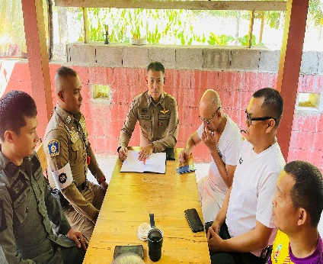
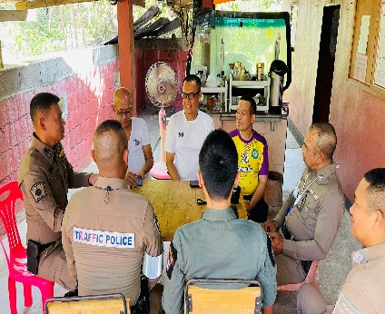
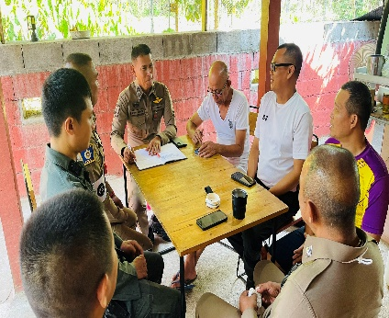

วันนี้ 4 มี.ค.69 เวลา 11.00 น. พ.ต.อ.สายูตี กาเต๊ะ ผกก.สภ.ยะหา สั่งการให้ พ.ต.ท.บรรพต มณีคล้าย รอง ผกก.ป. สภ.ยะหา ตรวจเยี่ยมจุดตรวจบาโร๊ะ กำชับการปฏิบัติหน้าที่ ความพร้อมของอาวุธยุทโธปกรณ์ อุปกรณ์สื่อสาร อุปกรณ์ส่วนควบในการปฏิบัติหน้าที่และมอบนโยบายและข้อสั่งการของผู้บังคับบัญชาดังนี้
1.ให้กำลังพลทุกนายมีความพร้อมในการปฏิบัติหน้าที่ สามารถใช้อาวุธส่วนควบตอบโต้ได้ทันถ่วงที่เมื่อเกิดสถานการณ์
2.เน้นย้ำกำชับให้ตำรวจทุกนายสวมใส่เสื้อเกราะกันกระสุนหมวกเหล็กทุกครั้งระหว่างปฏิบัติหน้าที่
3.ให้ออก ลว.รอบที่ตั้งและออกพบปะทำมวลชนในพื้นที่รับผิดชอบ
4.ให้ตรวจอุปกรณ์บังเกอร์ตาข่ายกั้นรอบฐาน

แนะนำจุดตรวจบาโร๊ะ เกี่ยวกับการตั้งจุด pop up
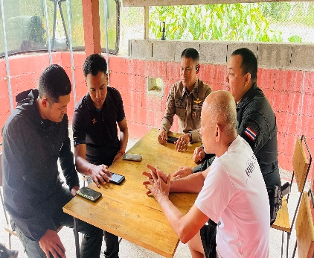
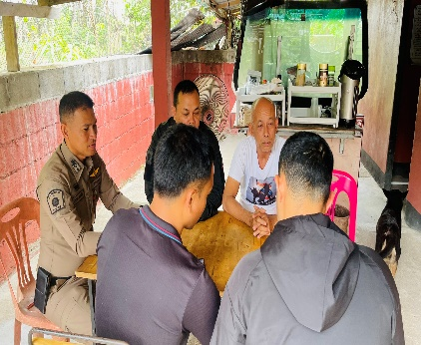
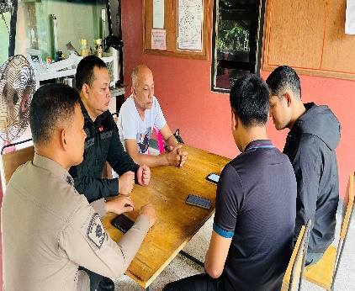

วันนี้ 11 มี.ค. 69 เวลา 10.30 น. พ.ต.อ.สายูตี กาเต๊ะ ผกก.สภ.ยะหา สั่งการให้ พ.ต.ท.บรรพต มณีคล้าย รอง ผกก.ป. สภ.ยะหา กำชับและแนะนำจุดตรวจบาโร๊ะ เกี่ยวกับการตั้งจุด pop up และการใช้งานระบบ รายงานผลการปฏิบัติ (การตั้งจุด Pop up) ในเขตพื้นที่รับผิดชอบ สภ.ยะหา โดยให้กรอกข้อมูลผลการปฏิบัติผ่านช่องทาง แบบฟอร์มตาม ว.0 ของผู้บังคับบัญชา

ตรวจเยี่ยมจุดตรวจพงลูกา
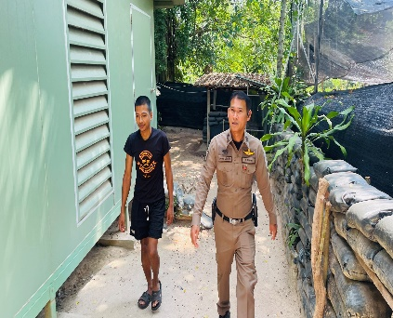
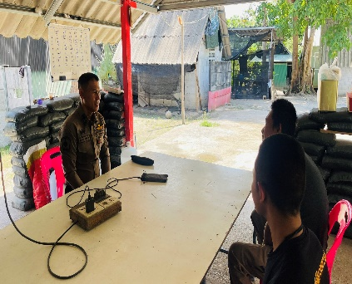
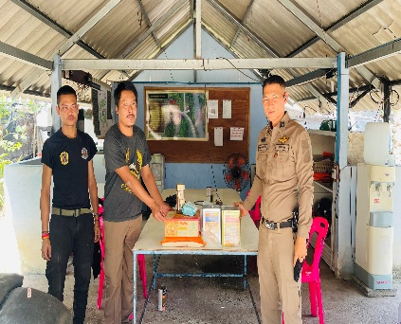

วันนี้ 4 มี.ค. 69 เวลา 15.00 น. พ.ต.อ.สายูตี กาเต๊ะ ผกก.สภ.ยะหา สั่งการให้ พ.ต.ท.บรรพต มณีคล้าย รอง ผกก.ป. สภ.ยะหา ตรวจเยี่ยมจุดตรวจพงลูกา กำชับการปฏิบัติหน้าที่ ความพร้อมของอาวุธยุทโธปกรณ์ อุปกรณ์สื่อสาร อุปกรณ์ส่วนควบในการปฏิบัติหน้าที่และมอบนโยบายและข้อสั่งการของผู้บังคับบัญชาดังนี้
1.ให้กำลังพลทุกนายมีความพร้อมในการปฏิบัติหน้าที่ สามารถใช้อาวุธส่วนควบตอบโต้ได้ทันถ่วงที่เมื่อเกิดสถานการณ์
2.เน้นย้ำกำชับให้ตำรวจทุกนายส่วมใส่เสื้อเกราะกันกระสุนหมวกเหล็กทุกครั้งระหว่างปฏิบัติหน้าที่
3.ให้ออก ลว.รอบที่ตั้งและออกพบปะทำมวลชนในพื้นที่รับผิดชอบ
4.ให้ตรวจอุปกรณ์บังเกอร์ตาข่ายกั้นรอบฐาน
พร้อมได้มอบข้าวสาร, อาหารแห้ง, ปลากระป๋อง, กาแฟ, ขนมคบเคี้ยว, ให้กับชุดปฏิบัติจุดตรวจบาโร๊ะ เพื่อเป็นขวัญกำลังใจให้แก่เจ้าหน้าที่ในการปฏิบัติหน้าที่ต่อไป

ตรวจเยี่ยมจุดตรวจพงลูกา

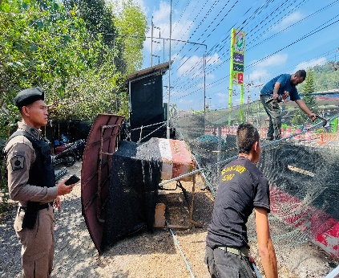
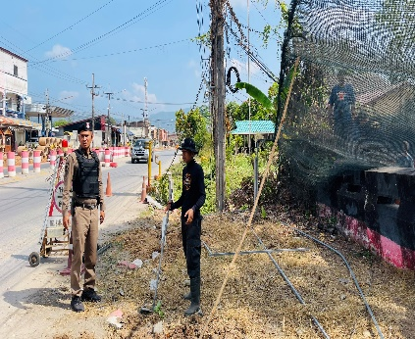
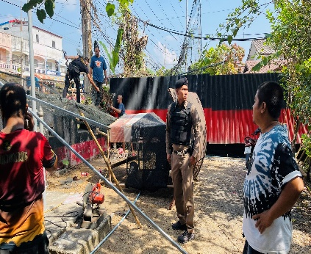

วันนี้ 5 มี.ค. 69 เวลา 11.00 น. พ.ต.อ.สายูตี กาเต๊ะ ผกก.สภ.ยะหา, พ.ต.ท.บรรพต มณีคล้าย รอง ผกก.ป. สภ.ยะหา, ตรวจเยี่ยมจุดตรวจพงลูกา พร้อมกำชับข้อสั่งการของผู้บังคับบัญชา เน้นย้ำการปฏิบัติ ให้มีความพร้อมสามารถตอบโต้ได้ทันทีท่วงทีเมื่อมีเหตุการณ์ และได้ปรับปรุงแก้ไขตาข่ายเพื่อป้องกันเหตุคนร้ายขว้างปาไบค์บอม สร้างเกราะป้องกัน ปรับภูมิทัศน์แนวรั้วตาข่ายให้มีความพร้อมเพื่อป้องกันไม่ให้เกิดเหตุการณ์เนื่องจากช่วงที่ผ่านมาพื้นที่ข้างเคียงเกิดเหตุการณ์อย่างต่อเนื่อง
ระงับเหตุบุคคลคลุ้มคลั่ง

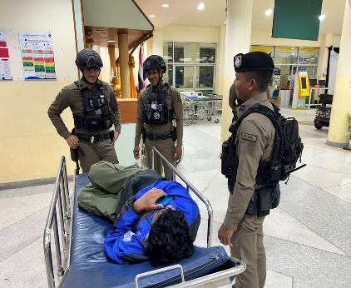
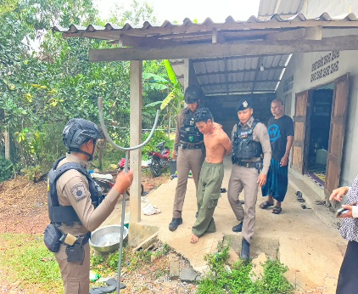
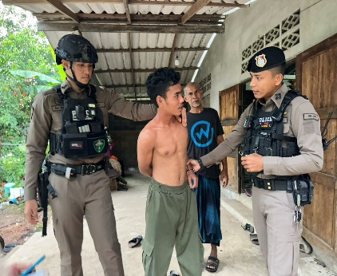

วันนี้ 5 มี.ค.69 เวลา 17.40-18.20 น. พ.ต.อ.สายูตี กาเต๊ะ ผกก.สภ.ยะหา, พ.ต.ท.บรรพต มณีคล้าย รอง ผกก.ป. สภ.ยะหา สั่งการให้ พ.ต.ต.มะรอพี สาและ สวป.สภ.ยะหา, ว่าที่ ร.ต.ท.ธนวัฒน์ ธรรมรัตน์ รอง สวป.สภ.ยะหา ปฏิบัติหน้าที่(ร้อยเวร 20) พร้อม ชป.อัสนีย์ รับแจ้งจากวิทยุสภ.ยะหา มีบุคคลคลุ้มคลั่งอาละวาด บริเวณ หมู่ 9 กือเต ต.ยะหา อ.ยะหา จ.ยะลา จนท.ตร. ได้ช่วยกันควบคุมตัวเเละให้ จนท.พยาบาลดำเนินการฉีดยาจนผู้ป่วยอาการสงบลงเเล้ว เพื่อรอดำเนินการบำบัดรักษาต่อไป

ซักซ้อมแผนระงับเหตุบุคคลคลุ้มคลั่ง

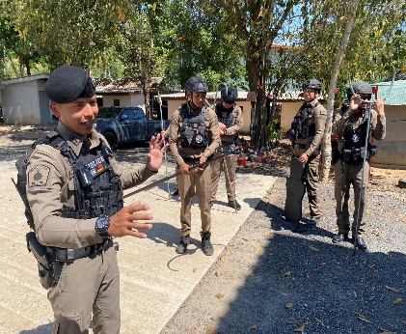
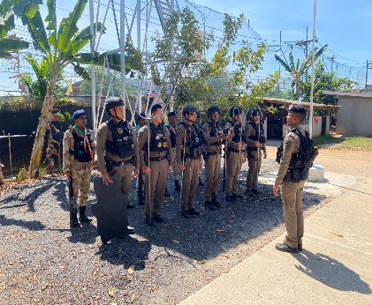
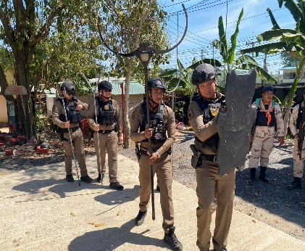

วันนี้ 19 มี.ค.69 เวลา 11.00 น. พ.ต.อ.สายูตี กาเต๊ะ ผกก.สภ.ยะหา, พ.ต.ท.บรรพต มณีคล้าย รอง ผกก.ป. สภ.ยะหา, พ.ต.ต.มะรอพี สาและ สวป.สภ.ยะหา, ร.ต.ท.ธนวัฒน์ ธรรมรัตน์ รอง สวป.สภ.ยะหา ปฏิบัติหน้าที่(ร้อยเวร 20) พร้อม ชุดชป.อัสนีย์ ซักซ้อมแผนเผชิญเหตุกรณีบุคคลคลุ้มคลั่ง เพื่อเตรียมความพร้อมในการปฏิบัติหน้าที่ โดยฝึกขั้นตอนการเข้าระงับเหตุ การเจรจาเกลี้ยกล่อม และการควบคุมตัวผู้ก่อเหตุ อย่างปลอดภัย และถ่ายทอดความรู้การใช้ไม้ง่ามไฟฟ้าให้แก่ชุดคุ้มครองตำบลยะหา

ตรวจสอบการเดินทาง งานมลายูรายอ

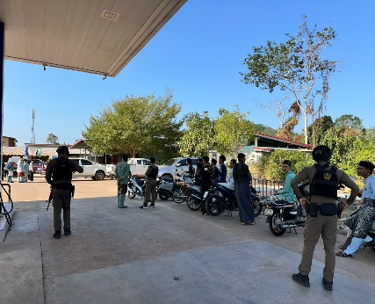
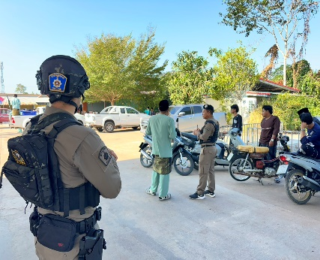
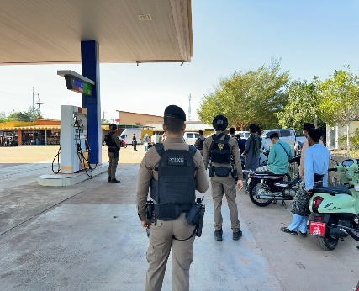

วันนี้ 23 มี.ค.69 เวลา 08.30 น. พ.ต.อ.สายูตี กาเต๊ะ ผกก.สภ.ยะหา, พ.ต.ท.บรรพต มณีคล้าย รอง ผกก.ป. สภ.ยะหา, พ.ต.ต.มะรอพี สาและ สวป.สภ.ยะหา, ร.ต.ท.สิรภพ ชุณหศิลป รอง สวป.สภ.ยะหา ปฏิบัติหน้าที่ร้อยเวร 20 พร้อมชุด ชป.อัสนีย์ ว.4 ตรวจสอบ การเดินทาง งานมลายูรายอ การปฎิบัติเป็นไปด้วยความเรียบร้อย

ประชาสัมพันธ์แอปพลิเคชัน Police Care
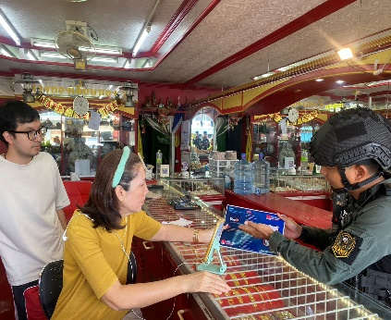
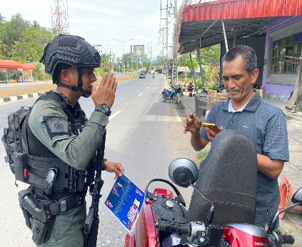
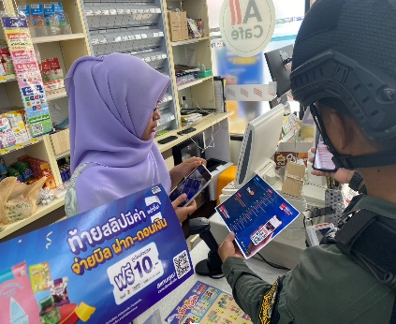

วันนี้ 6 มี.ค. 69 เวลา 10.30 น. พ.ต.อ.สายูตี กาเต๊ะ ผกก.สภ.ยะหา, พ.ต.ท.บรรพต มณีคล้ายรอง ผกก.ป. สภ.ยะหา, พ.ต.ต.มะรอพี สาและ สวป.สภ.ยะหา ว่าที่ ร.ต.ท.ธนวัฒน์ ธรรมรัตน์ รอง สวป.สภ.ยะหา ปฏิบัติหน้าที่ร้อยเวร 20 พร้อมชุด ชป.อัสนีย์ ประชาสัมพันธ์แอปพลิเคชัน Police Care ให้กับประชาชน เพื่อให้รับทราบช่องทางการติดต่อและบริการของเจ้าหน้าที่ตำรวจ เช่น การตรวจสอบตำรวจปลอม การตรวจสอบข้อมูลทางคดี ตรวจสอบใบสั่งจราจร การแจ้งเหตุ แจ้งอายัดบัญชี และติดตามข่าวสารจากสำนักงานตำรวจแห่งชาติ เพื่ออำนวยความสะดวกและเพิ่มความปลอดภัยให้กับประชาชน

ประชาสัมพันธ์แอปพลิเคชัน Police Care

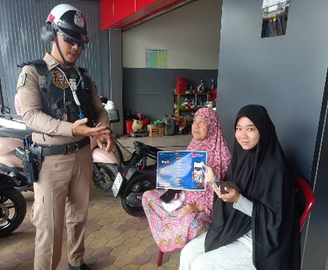
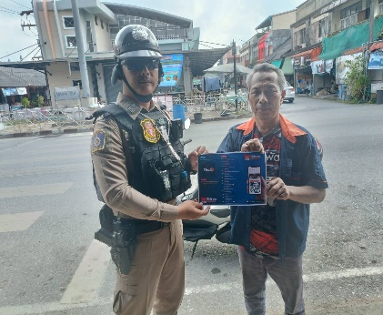
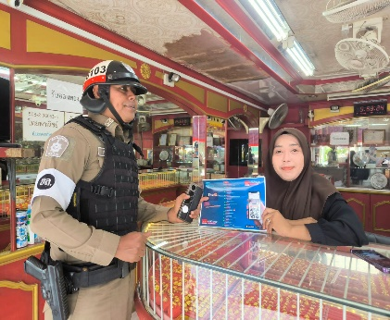

วันนี้ 7 มี.ค.69 เวลาประมาณ 11:30 น. พ.ต.อ.สายูตี กาเต๊ะ ผกก.สภ.ยะหา, พ.ต.ท.บรรพต มณีคล้าย รอง ผกก.ป. สภ.ยะหา, พ.ต.ต.มะรอพี สาและ สวป.สภ.ยะหา พร้อมสายตรวจจราจร ตรวจเยี่ยมธนาคาร ร้านค้า ร้านทอง ร้านสะดวกซื้อ วัดยะหาในเขตพื้นที่รับผิดชอบ
- ประชาสัมพันธ์ ให้ร้านค้าร้านสะดวกซื้อ ร้านทอง สังเกตบุคคลแปลกหน้า น่าสงสัย หิ้วสิ่งของ เข้ามาภายในร้าน ให้รีบโทรแจ้งจนท.เข้าตรวจสอบเพื่อป้องกันการก่อเหตุและได้แนะนำให้ติดตั้งระบบแจ้งเตือนเมื่อเกิดเหตุ
-ประชาสัมพันธ์ เชิญชวน พี่น้องประชาชน โหลดแอปพลิเคชัน POLICE CARE เพื่อเป็นประโยชน์ สำหรับ พี่น้องประชาชน
จุดตรวจรัตนา

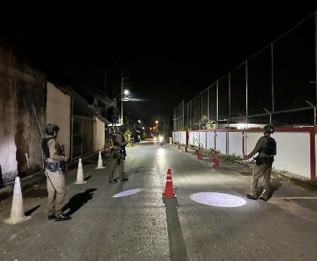
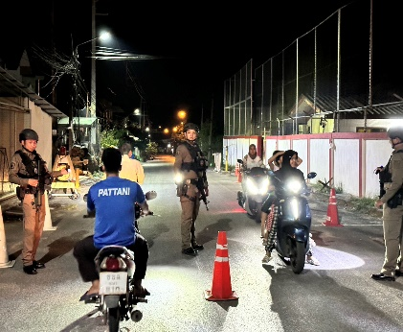
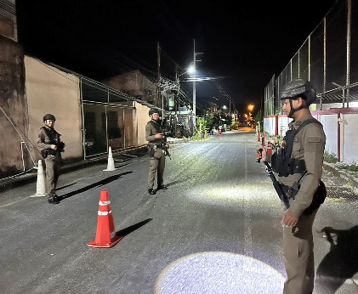

วันนี้ 30 มี.ค.69 ห้วงเวลา 20.00-22.00 น. พ.ต.อ.สายูตี กาเต๊ะ ผกก.สภ.ยะหา, พ.ต.ท.บรรพต มณีคล้าย รอง ผกก.ป. สภ.ยะหา, พ.ต.ต.มะรอพี สาและ สวป.สภ.ยะหา, ร.ต.อ.อำนวย แก้วออด รอง สวป.สภ.ยะหา ปฏิบัติหน้าที่(ร้อยเวร 20) พร้อม ชป.อัสนีย์ ว.4 pop up หน้าป้อมรัตนา จัดกำลังคุ้มกัน (ปีกกา ทั้ง 2 ข้าง) เพื่อรักษาความปลอดภัยให้กับ กำลังพลภายในจุดตรวจค้น ตามคำสั่ง มาตรการป้องกันเด็กนักเรียนและกลุ่มวัยรุ่นก่อเหตุทะเลาะวิวาทและการแข่งรถในทางสาธารณะ โดยเน้นความผิดเกี่ยวกับการพกพาอาวุธปืน วัตถุระเบิด เครื่องกระสุนปืน อาวุธมีด ดัดแปลงสภาพรถ(ท่อดัง)เพื่อลดอาชญากรรม และการรวมตัวของกลุ่มวัยรุ่นในพื้นที่เทศบาลตำบลยะหา

จับกุมยาเสพติด
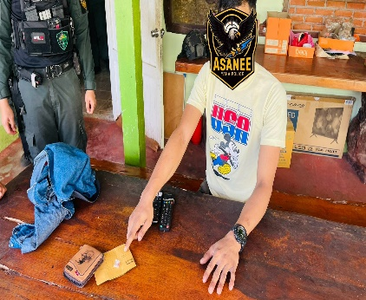
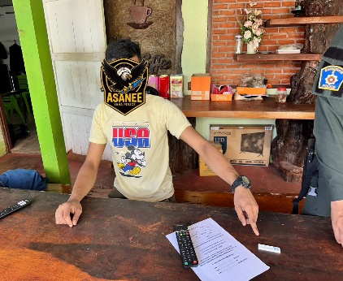
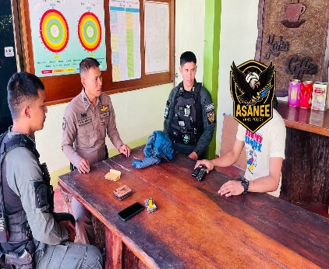

วันนี้ 9 มี.ค. 2569 เวลาประมาณ 10.10 น. ตามนโยบาย“ ปฏิบัติการ กวาดล้างยาเสพติด No Drugs No Dealers”ผนึกกำลังชุมชน ปลอดยาเสพติด ภายใต้การอำนวยการโดย พ.ต.อ.สายูตี กาเต๊ะ ผกก.สภ.ยะหา สั่งการให้ พ.ต.ท.บรรพต มณีคล้าย รอง ผกก. ป. สภ.ยะหา, พ.ต.ต.มะรอพี สาและ สวป.สภ.ยะหา, ร.ต.ท.ธนวัฒน์ ธรรมรัตน์ รอง สวป.สภ.ยะหา, ด.ต.ปิยะพล อารีบำบัด, ผบ.หมู่(ป.)สภ.ยะหา, ส.ต.ท.จตุพล รักษามั่น ผบ.หมู่(ป.)สภ.ยะหา, ส.ต.ท.รุ่งอรุณ ศรีศักดิ์นา, ผบ.หมู่(ป.)สภ.ยะหา, ส.ต.ต.ธนาวุฒ ทองชุม ผบ.หมู่(ป.)สภ.ยะหา, ส.ต.ต. ศิวกร อินทรเพชร ผบ.หมู่(ป.)สภ.ยะหา

ได้ร่วมกันจับกุม
นาย กามารูดอน กาโด อายุ 24 ปี(1950500216703) ที่อยู่ 92 ม.5 ต.กาตอง อ.ยะหา จว.ยะลา
พร้อมด้วยของกลาง
๑.ยาเสพติดให้โทษประเภท ๑ (เมทแอมเฟตามีน หรือยาบ้า) ชนิดเม็ดสีแดง บรรจุในถุงพลาสติกใส ปิดหัวท้ายด้วยความร้อน จำนวน๑ ถุง จำนวน ๑ เม็ด น้ำหนักประมาณ 0.09 กรัม
๒.ใบรายงานผลการตรวจทางห้องปฏิบัติ โรงพยาบาลสมเด็จพระยุพราชยะหา เลขที่ HN 0055563
รวมยาบ้าทั้งหมดจำนวน 1 เม็ด น้ำหนักประมาณ 0.09กรัม
ตำแหน่งที่พบของกลาง
ซุกซ่อนอยู่ในกระเป๋าใส่เงินหนังสีน้ำตาลกำอยู่มือข้างซ้ายของนาย กามารูดิน กาโด ในขณะตรวจค้น
โดยกล่าวหาว่า
"มียาเสพติดให้โทษประเภท ๑ (เมทแอมเฟตามีน หรือ ยาบ้า) ไว้ในครอบครองโดยไม่ได้รับอนุญาต เสพยาเสพติดให้โทษประเภทที่ ๑ (เมทแอมเฟตามีน หรือ ยาบ้า) โดยฝ่าฝืนต่อกฎหมาย และเป็นผู้ขับขี่เสพยาเสพติดให้โทษประเภท ๑ (เมทแอมเฟตามีน หรือ ยาบ้า) โดยฝ่าฝืนต่อกฎหมาย"
วันเวลาและสถานที่เกิดเหตุ
เมื่อวันที่ 9 มี.ค. 2569 เวลาประมาณ 10.10น. บริเวณแยกกำนัน ต.ยะหา อ.ยะหา จว.ยะลา จนท.ตร. จึงนำตัวผู้ต้องหาพร้อมของกลางนำส่ง พนักงานสอบสวน สภ.ยะหา จว.ยะลา เพื่อดำเนินการตามกฎหมายต่อไป

จุดตรวจพงลูกา

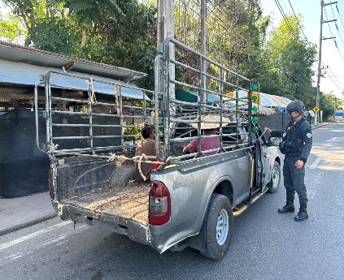
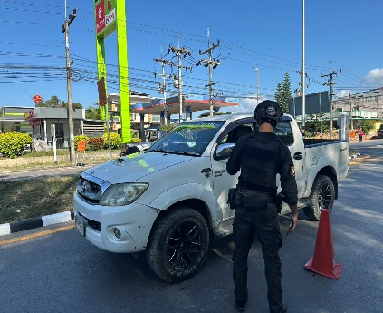
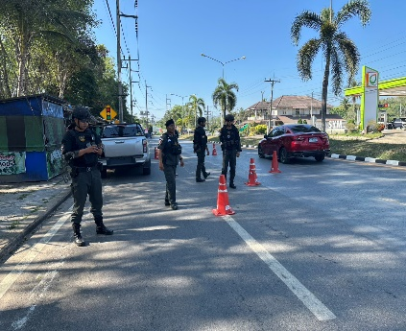

วันนี้ 1 มี.ค. 69 ห้วงเวลา 09.30-10.30 น. พ.ต.อ.สายูตี กาเต๊ะ ผกก.สภ.ยะหา, พ.ต.ท.บรรพต มณีคล้าย รอง ผกก.ป. สภ.ยะหา สั่งการให้ พ.ต.ต.มะรอพี สาและ สวป.สภ.ยะหา ร.ต.อ.อำนวย แก้วออด รอง สว.(ป.) สภ.ยะหา ปฏิบัติหน้าที่(ร้อยเวร 20) พร้อม ชป.อัสนีย์ - ว.4 ว.43 (pop up) จุดตรวจ พงลูกา เทศบาลตำบลยะหา เพื่อตรวจสอบบุคคลและยานพาหนะต้องสงสัย อาวุธ/สิ่งเสพติดและสิ่งผิดกฎหมาย เพื่อสกัดกั้น จำกัดเสรี ทำลายการเตรียมการ ป้องกันการเข้ามาก่อเหตุ การสร้างสถานการณ์จากฝ่ายตรงข้ามและป้องกันการเคลื่อนย้ายแรงงานต่างด้าว,การค้ามนุษย์ และการค้าแรงงานเด็ก

จุดตรวจพงลูกา

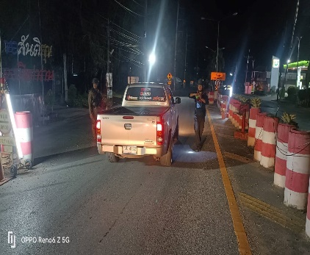
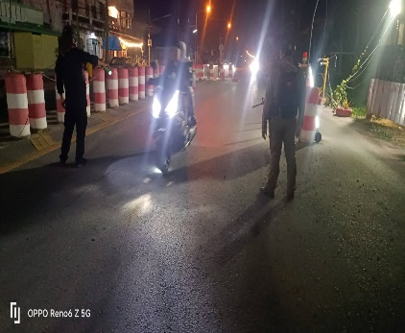
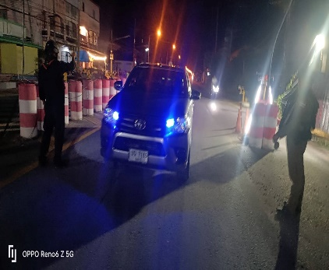

วันนี้ 4 มี.ค.69 พ.ต.อ.สายูตี กาเต๊ะ ผกก.สภ.ยะหา, พ.ต.ท.บรรพต มณีคล้าย รอง ผกก.ป. สภ.ยะหา, พ.ต.ต.มะรอพี สาและ สวป.สภ.ยะหา สั่งการให้ ด.ต.จักรพรรดิ์ ช่วยนุกูล ปฎิบัติหน้าที่ หัวหน้าจุดตรวจพงลูกา พร้อมด้วยกำลังพลจุดตรวจร่วม3ฝ่ายพงลูกา ว.4 ว.43 จุดสกัด (pop-up) หน้าจุดตรวจพงลูกา ห้วงเวลา 20.00 น.- 00.00 น.ตามแผน/คำสั่งของผู้บังคับบัญชา ตรวจสอบบุคคลและยานพาหนะต้องสงสัย อาวุธ/สิ่งเสพติดและสิ่งผิดกฎหมาย เพื่อสกัดกั้น จำกัดเสรี ทำลายการเตรียมการ ป้องกันการเข้ามาก่อเหตุ และการสร้างสถานการณ์จากฝ่ายตรงข้ามและเพื่อป้องกันอาชญากรรมและป้องกันการเคลื่อนย้ายแรงงานต่างด้าว ค้ามนุษย์ และการค้าแรงงานเด็ก

จุดตรวจบาโร๊ะ

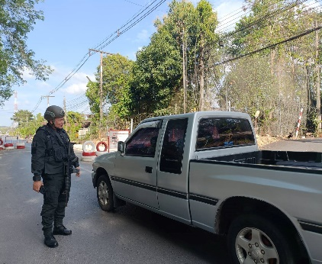
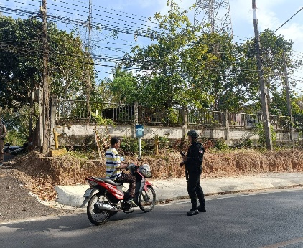
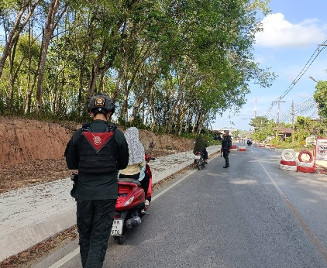

วันนี้ 14 มี.ค.69 พ.ต.อ.สายูตี กาเต๊ะ ผกก.สภ.ยะหา, พ.ต.ท.บรรพต มณีคล้าย รอง ผกก.ป. สภ.ยะหา, พ.ต.ต.มะรอพี สาและ สวป.สภ.ยะหา มอบหมายให้ ร.ต.อ.ก้อเส็ม เหตุหาก รอง สว. (ป.) สภ.ยะหา หัวหน้าจุดตรวจบาโร๊ะ พร้อมกำลังพล ร่วม ว.4 ว.43 จุดสกัด (pop-up) หน้าจุดตรวจ บาโร๊ะ ห้วงเวลา 16.00 น.- 20.00 น. ตามแผน/คำสั่งของผู้บังคับบัญชา เพื่อตรวจค้นยานพาหนะ/บุคคลเพื่อป้องกันอาชญากรรมและป้องกันการเคลื่อนย้ายแรงงานต่างด้าว การค้ามนุษย์ การค้าแรงงานเด็ก และป้องกันการสร้างสถานการณ์จากฝ่ายตรงข้าม เหตุการณ์ทั่วไปปกติ

จุดตรวจหน้า สภ.ยะหา

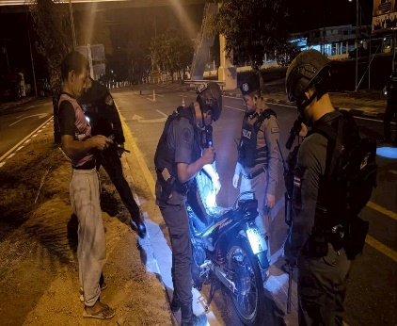
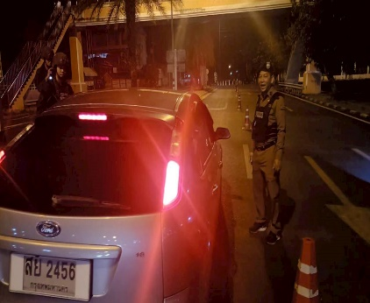
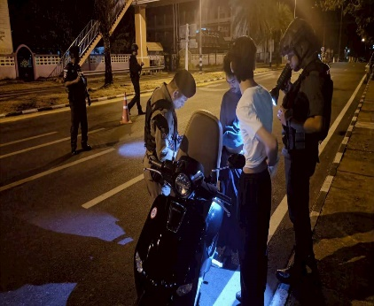

วันนี้ 15 มี.ค.69 เวลา 20.00 - 21.00 น. พ.ต.อ.สายูตี กาเต๊ะ ผกก.สภ.ยะหา, พ.ต.ท.บรรพต มณีคล้าย รอง ผกก.ป. สภ.ยะหา, พ.ต.ต.มะรอพี สาและ สวป.สภ.ยะหา ร.ต.อ.อำนวย เเก้วออด รอง สวป.สภ.ยะหา ปฏิบัติหน้าที่(ร้อยเวร 20) พร้อม ชป.อัสนีย์ ว.4 pop up หน้า รร.บ้านยะหา จัดกำลังคุ้มกัน (ปีกกา ทั้ง 2 ข้าง) เพื่อรักษาความปลอดภัยให้กับ กำลังพลภายในจุดตรวจค้น ตามคำสั่ง มาตรการป้องกันเด็กนักเรียนและกลุ่มวัยรุ่นก่อเหตุทะเลาะวิวาทและการแข่งรถในทางสาธารณะ โดยเน้นความผิดเกี่ยวกับการพกพาอาวุธปืน วัตถุระเบิด เครื่องกระสุนปืน อาวุธมีด ดัดแปลงสภาพรถ(ท่อดัง)เพื่อลดอาชญากรรม และการรวมตัวของกลุ่มวัยรุ่นในพื้นที่เทศบาลตำบลยะหา

กิจกรรม มหกรรมธงฟ้า ณ ที่ว่าการอำเภอยะหา
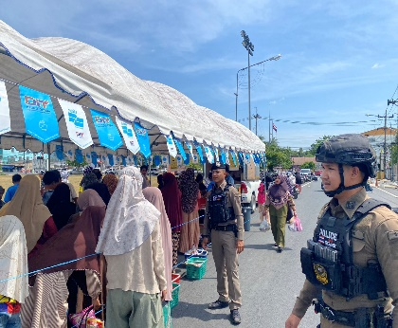
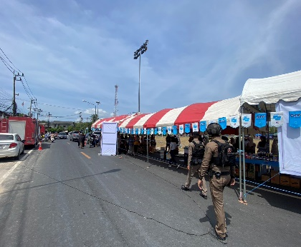
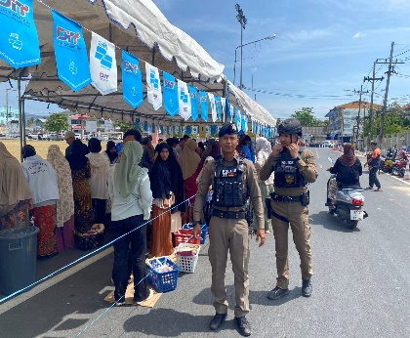

วันนี้ 2 มี.ค. 69 เวลา 10.30 น. พ.ต.อ.สายูตี กาเต๊ะ ผกก.สภ.ยะหา, พ.ต.ท.บรรพต มณีคล้าย รอง ผกก.ป. สภ.ยะหา, พ.ต.ต.มะรอพี สาและ สวป.สภ.ยะหา, ว่าที่ ร.ต.ท.ธนวัฒน์ ธรรมรัตน์ รอง สวป.สภ.ยะหา ปฏิบัติหน้าที่ร้อยเวร 20 พร้อมชุด ชป.อัสนีย์ ว.4 รักษาความสงบเรียบร้อยบริเวณสถานที่จัดกิจกรรม มหกรรมธงฟ้า ณ ที่ว่าการอำเภอยะหา ได้อำนวยความสะดวกด้านการจราจร ดูแลความปลอดภัยประชาชน และป้องกันเหตุทะเลาะวิวาท ลักทรัพย์
รับตัวข้าราชการตำรวจบรรจุใหม่
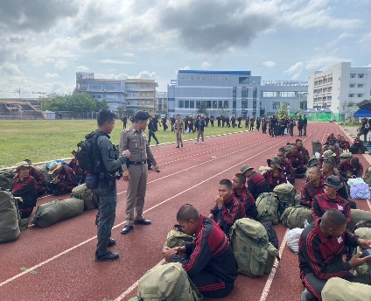
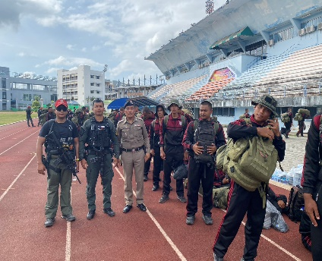
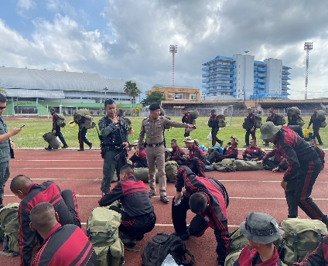

วันนี้ 10 มี.ค.69 เวลา 09.00 น. พ.ต.อ.สายูตี กาเต๊ะ ผกก.สภ.ยะหา, พ.ต.ท.บรรพต มณีคล้าย รอง ผกก.ป. สภ.ยะหา, พ.ต.ท.เชี่ยวชาญ อินทมิน สว.อก.สภ.ยะหา, พ.ต.ต.มะรอพี สาและ สวป.สภ.ยะหา, ว่าที่ ร.ต.ท.ธนวัฒน์ ธรรมรัตน์ รอง สวป.สภ.ยะหา ปฏิบัติหน้าที่ร้อยเวร 20 พร้อมชุด ชป.อัสนีย์ ว.4 รับตัวข้าราชการตำรวจบรรจุใหม่ เพื่อเข้ารายงานตัวและปฏิบัติหน้าที่ตามคำสั่งของทางราชการ ณ มหาวิทยาลัย การกีฬาแห่งชาติ วิทยาเขตยะลา

ปิดกั้นที่เกิดเหตุ พยายาม 241
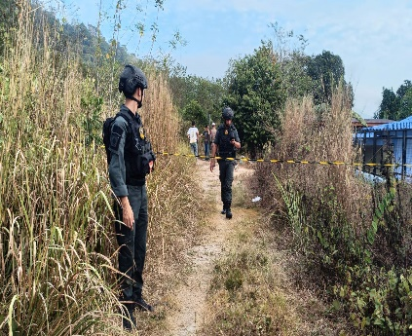
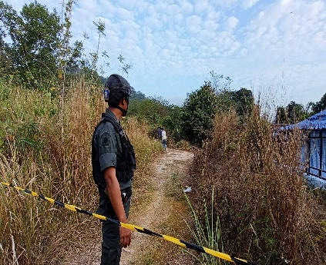
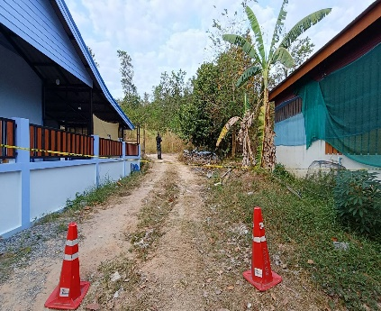

วันนี้ 14 มี.ค. 69 เวลา 06.30 น. พ.ต.อ.สายูตี กาเต๊ะ ผกก.สภ.ยะหา, พ.ต.ท.บรรพต มณีคล้าย, รอง ผกก. ป. สภ.ยะหา, พ.ต.ต.มะรอพี สาและ, สวป.สภ.ยะหา, ร.ต.อ.อำนวย เเก้วออด รอง สวป.สภ.ยะหา ปฏิบัติหน้าที่ร้อยเวร 20 พร้อมชุด ชป.อัสนีย์ ว.4 ร่วม ร้อยเวร 30 ปิดกั้นที่เกิดเหตุ พยายาม 241 บริเวณท้ายซอย สุขาภิบาล 7

ตรวจสอบบันทึกรายละเอียดผู้รับเหมาก่อสร้างโครงการถนนสี่เลน พื้นที่พงลูกา
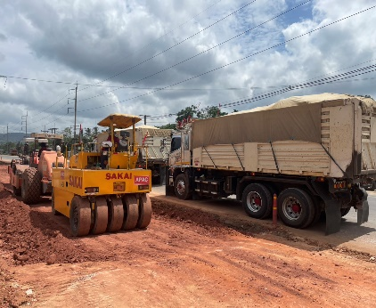
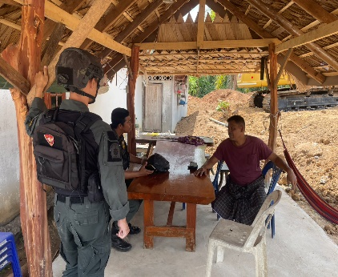
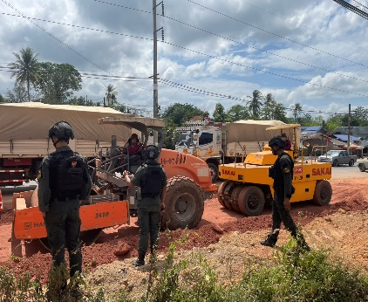

วันนี้ 15 มี.ค.69 เวลา 11.00 น. พ.ต.อ.สายูตี กาเต๊ะ ผกก.สภ.ยะหา, พ.ต.ท.บรรพต มณีคล้าย รอง ผกก.ป. สภ.ยะหา, พ.ต.ต.มะรอพี สาและ สวป.สภ.ยะหา, ร.ต.อ.อำนวย แก้วออด รอง สว.(ป.) สภ.ยะหา ปฏิบัติหน้าที่ร้อยเวร 20 พร้อมชุด ชป.อัสนีย์
สืบเนื่องจากกรณีเหตุ เผารถสิบล้อ และรถบดถนน ของบริษัทปัตตานีสหพันธ์ก่อสร้าง จำกัด ซึ่งเข้ามาดำเนินการก่อสร้างถนนเส้นทางหมายเลข 3057 (เลียบคลองชลประทาน) ในพื้นที่ บ.โคกกอ ม.3 ต.ลุโบะยิไร อ.มายอ จว.ป.น. ผู้บังคับบัญชาสั่งการให้ ร้อยเวร 20 พร้อมชุด ชป. ตรวจสอบบันทึกรายละเอียดผู้รับเหมาก่อสร้างโครงการถนนสี่เลน พื้นที่พงลูกา พบว่า บริษัทอัครพันธ์ุก่อสร้าง จำกัด เป็นผู้รับเหมาก่อสร้าง โดยมีนายชัยปูเลาะ สามะอาลี ( 1950700005099 ) เบอร์โทรศัพท์ 065-6145200 เป็นผู้ควบคุมงาน มีจำนวนเครื่อง จำนวน 8 คัน มีจำนวนคนงาน จำนวนประมาณ 30 คน พื้นจอดเก็บเครื่องจักร อยู่บริเวณบ้านผู้ใหญ่ นายสาการียา บาฮี หมู่ที่ 3 ต.ยะหา อ.ยะหา เบอร์โทรศัพท์ 089-9783740 โดยให้ชุด ชคต.บ้านพงลูกาจัดการเฝ้าดูแลเครื่องจักร
พัฒนาหอดูดวงจันทร์

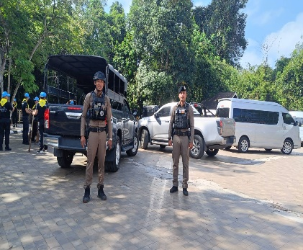
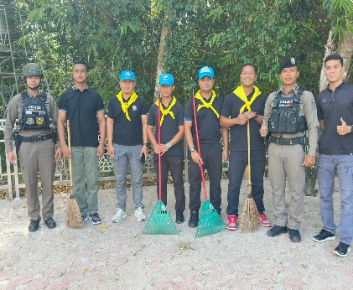
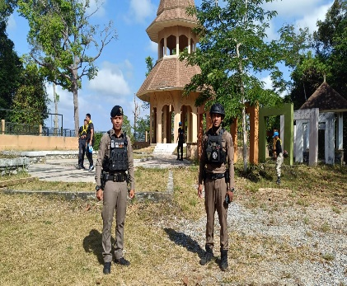

วันนี้ 17 มี.ค. 69 เวลา 09.30 น. พ.ต.อ.สายูตี กาเต๊ะ ผกก.สภ.ยะหา, พ.ต.ท.บรรพต มณีคล้าย รอง ผกก.ป. สภ.ยะหา, พ.ต.ต.มะรอพี สาและ สวป.สภ.ยะหา, ว่าที่ ร.ต.ท.ธนวัฒน์ ธรรมรัตน์ รอง สวป.สภ.ยะหา ปฏิบัติหน้าที่(ร้อยเวร 20) พร้อม ชป.อัสนีย์ ว.4 รภป.ข้าราชการจิตอาสา พัฒนาหอดูดวงจันทร์ เพื่อป้องกันอาชญากรรมและป้องกัน การเคลื่อนไหวของฝ่ายตรงข้าม

ระงับกลุ่มวัยรุ่นจุดประทัดเสียงดังตามที่ได้รับแจ้งจากศูนย์วิทยุ

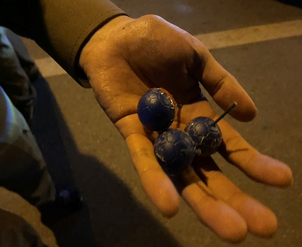
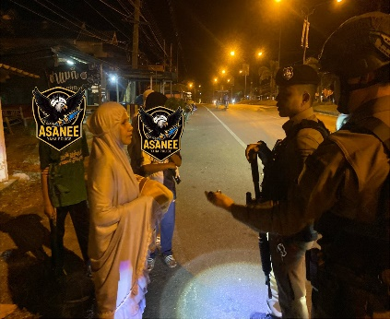
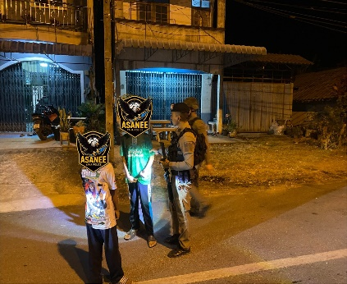

วันนี้ 18 มี.ค. 69 เวลา 20.30 น. พ.ต.อ.สายูตี กาเต๊ะ ผกก.สภ.ยะหา, พ.ต.ท.บรรพต มณีคล้าย รอง ผกก.ป. สภ.ยะหา, พ.ต.ต.มะรอพี สาและ สวป.สภ.ยะหา, ว่าที่ ร.ต.ท.ธนวัฒน์ ธรรมรัตน์ รอง สวป.สภ.ยะหา ปฏิบัติหน้าที่(ร้อยเวร 20) พร้อม ชป.อัสนีย์ ว.4 ระงับกลุ่มวัยรุ่นจุดประทัดเสียงดังตามที่ได้รับแจ้งจากศูนย์วิทยุ สภ.ยะหา ว่ามีกลุ่มวัยรุ่นจุดประทัดส่งเสียงดัง บริเวณ โรงพยาบาลสมเด็จพระยุพราชยะหา สร้างความเดือดร้อนรำคาญแก่ผู้ป่วยและประชาชนในพื้นที่ จึงได้เดินทางไปตรวจสอบที่เกิดเหตุ พบกลุ่มวัยรุ่น กำลังจุดประทัดส่งเสียงดังจริง เจ้าหน้าที่ตำรวจได้เข้าทำการตักเตือน ชี้แจงให้ทราบถึงผลกระทบต่อผู้ป่วยและความเดือดร้อนของประชาชน พร้อมทั้งให้ยุติการกระทำดังกล่าว กลุ่มวัยรุ่นได้รับทราบและให้ความร่วมมือเป็นอย่างดี โดยได้ยุติการจุดประทัดทันที

ช่วยเหลือประชาชน

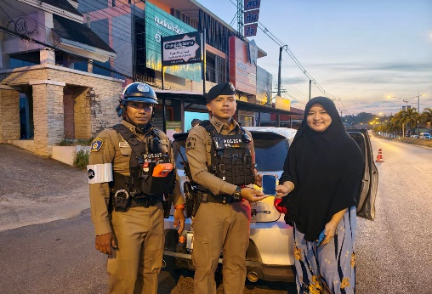
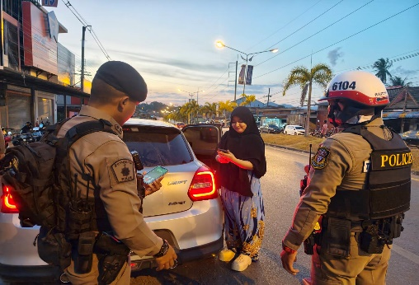

วันนี้ 19 มี.ค. 69 เวลา 18.30 น. พ.ต.อ.สายูตี กาเต๊ะ ผกก.สภ.ยะหา, พ.ต.ท.บรรพต มณีคล้าย รอง ผกก.ป. สภ.ยะหา, พ.ต.ต.มะรอพี สาและ สวป.สภ.ยะหา, ร.ต.ท.ธนวัฒน์ ธรรมรัตน์ รอง สวป.สภ.ยะหา, ปฏิบัติหน้าที่ร้อยเวร 20 ด.ต.วรชัย บุญพลับ ผบ.หมู่(ป.)สภ.ยะหา ได้ตรวจพบโทรศัพท์มือถือ จำนวน 1 เครื่องตกอยู่โดยไม่พบเจ้าของ จึงได้ทำการตรวจสอบเบื้องต้น และเก็บรักษาไว้ ต่อมาได้มีผู้แสดงตนเป็นเจ้าของโทรศัพท์ โดยสามารถยืนยันความเป็นเจ้าของได้ จึงได้ทำการมอบโทรศัพท์คืนให้แก่เจ้าของเรียบร้อยแล้ว

ระงับกลุ่มวัยรุ่นจุดประทัด

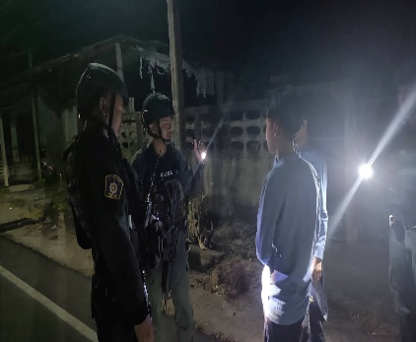
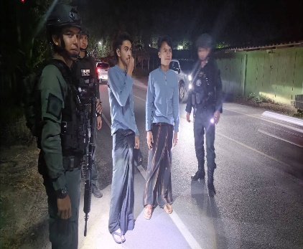
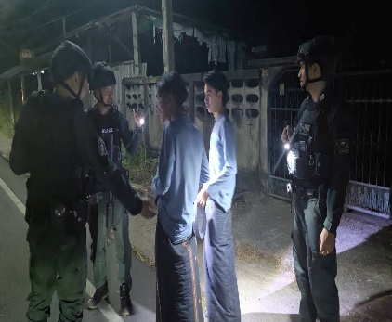

วันนี้ 20 มี.ค.69 เวลา 19.40 น. พ.ต.อ.สายูตี กาเต๊ะ ผกก.สภ.ยะหา, พ.ต.ท.บรรพต มณีคล้าย รอง ผกก.ป. สภ.ยะหา, พ.ต.ต.มะรอพี สาและ สวป.สภ.ยะหา, ว่าที่ ร.ต.ท.ธนวัฒน์ ธรรมรัตน์ รอง สวป.สภ.ยะหา ปฏิบัติหน้าที่(ร้อยเวร 20) พร้อม ชป.อัสนีย์ ว.4 ระงับกลุ่มวัยรุ่นจุดประทัดเสียงดังตามที่ได้รับแจ้งจากศูนย์วิทยุ สภ.ยะหาว่ามีกลุ่มวัยรุ่นจุดประทัดส่งเสียงดัง บริเวณ ม.1 บ้านปูแหล ต.บาโร๊ะ อ.ยะหา จว.ยะลา สร้างความเดือดร้อนรำคาญแก่ประชาชนในพื้นที่ จึงได้เดินทางไปตรวจสอบที่เกิดเหตุ พบกลุ่มวัยรุ่น เจ้าหน้าที่ตำรวจได้เข้าทำการตักเตือน ชี้แจงให้ทราบถึงความเดือดร้อนของประชาชน กลุ่มวัยรุ่นได้รับทราบ และให้ความร่วมมือเป็นอย่างดี

ตรวจเยี่ยมดูเเล เเละ รปภ.ข้าราชการตำรวจ ที่เดินทางกลับมาบ้านในช่วงเทศบาลรายอ

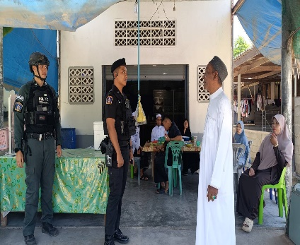
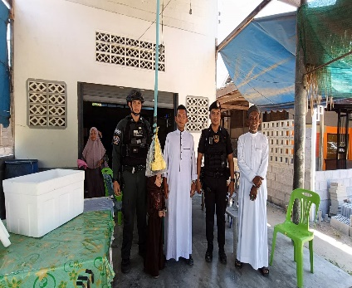
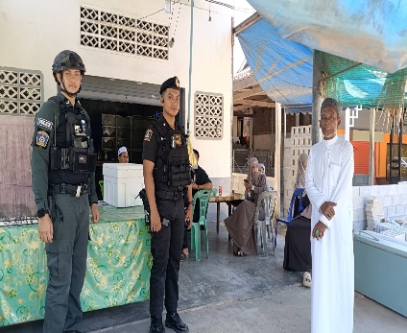

วันนี้ 21 มี.ค.69 เวลา 14.00 น. พ.ต.อ.สายูตี กาเต๊ะ ผกก.สภ.ยะหา, พ.ต.ท.บรรพต มณีคล้าย รอง ผกก.ป. สภ.ยะหา, พ.ต.ต.มะรอพี สาและ สวป.สภ.ยะหา, ร.ต.ท.สิรภพ ชุณหศิลปะ รอง สวป.สภ.ยะหา ปฏิบัติหน้าที่ร้อยเวร 20 พร้อมชุด ชป.อัสนีย์ ตาม ว.0 ผู้บังคับบัญชาให้ ร้อยเวร 20 ชป.อัสนีย์ ตรวจเยี่ยมดูเเล เเละ รปภ.ข้าราชการตำรวจ ที่เดินทางกลับมาบ้าน ในช่วงเทศบาลรายอ ร้อยเวร 20 พร้อม ชป.อัสนีย์ จึงเดินทางไปตรวจเยี่ยมข้าราชตำรวจ ชื่อ จ.ส.ต.อารฟัน มอสุ ผบ.หมู่(ป.)สภ.เมืองยะลา บ้านเลขที่ 37/1 ม.5 ต.บาโงยซิเเน อ.ยะหา จว.ยะลา ร้อยเวร 20 ได้กำชับให้ใช้ความระมัดระวังในการปฏิบัติภารกิจส่วนตัว ไม่ประมาทต่อสถานการณ์

ตรวจเยี่ยมดูเเล เเละ รปภ.ข้าราชการตำรวจ ที่เดินทางกลับมาบ้านในช่วงเทศบาลรายอ

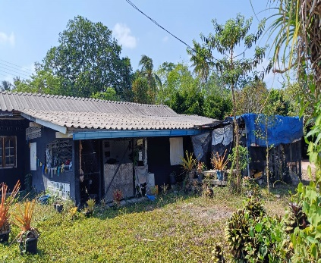
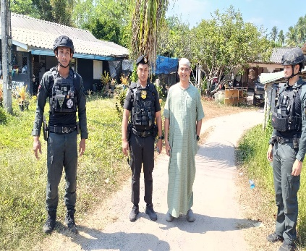
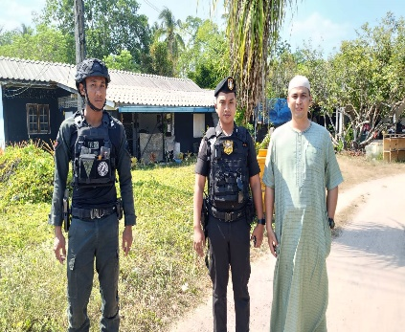

วันนี้ 21 มี.ค.69 เวลา 16.00 น. พ.ต.อ.สายูตี กาเต๊ะ ผกก.สภ.ยะหา, พ.ต.ท.บรรพต มณีคล้าย รอง ผกก.ป. สภ.ยะหา, พ.ต.ต.มะรอพี สาและ สวป.สภ.ยะหา, ร.ต.ท.สิรภพ ชุณหศิลป รอง สวป.สภ.ยะหา ปฏิบัติหน้าที่ร้อยเวร 20 พร้อมชุด ชป.อัสนีย์ ตาม ว.0 ผู้บังคับบัญชา สั่งการให้ ร้อยเวร 20 ชป.อัสนีย์ ตรวจเยี่ยมดูเเล เเละ รปภ.ข้าราชการตำรวจ ที่เดินทางกลับมาบ้านพักในช่วงเทศกาลรายอ ร้อยเวร 20 พร้อม ชป.อัสนีย์ จึงเดินทางไปตรวจเยี่ยมข้าราชตำรวจ ชื่อ ส.ต.อ.ซอฟฟัน หะยีเด็ง ผบ.หมู่(ป.)สภ.เมืองยะลา บ้านเลขที่ 46 ม.6 ต.ยะหา อ.ยะหา จว.ยะลา ร้อยเวร 20 ได้กำชับให้ใช้ความระมัดระวังในการปฏิบัติภารกิจส่วนตัว ไม่ประมาทต่อสถานการณ์

ซักซ้อมแผนเผชิญเหตุจุดตรวจบาโร๊ะ

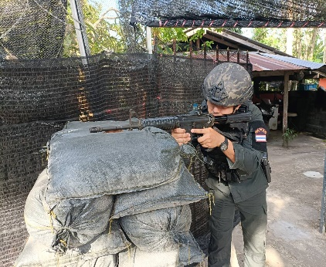
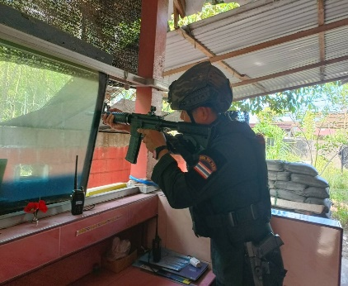
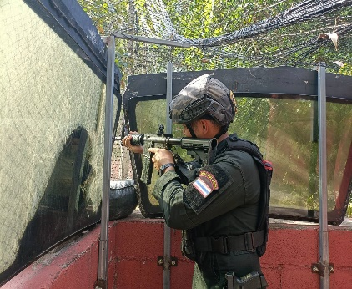

วันนี้ 14 มี.ค.69 เวลา 16.30 น. พ.ต.อ.สายูตี กาเต๊ะ ผกก.สภ.ยะหา, พ.ต.ท.บรรพต มณีคล้าย รอง ผกก.ป. สภ.ยะหา, พ.ต.ต.มะรอพี สาและ สวป.สภ.ยะหามอบหมายให้ ร.ต.อ.ก้อเส็ม เหตุหาก รอง สว.(ป.) สภ.ยะหา หัวหน้าจุดตรวจบาโร๊ะ พร้อมด้วยกำลังพล ร่วมว.4 ซักซ้อมแผนเผชิญเหตุ ลว.รอบฐาน(ที่ตั้ง) ซุ่มเฝ้าระวังบริเวณรอบฐาน กรณีถูกโจมตีจากฝ่ายตรงข้าม(โดยฉับพลัน) ให้มีความพร้อมสามารถตอบโต้ได้ทันที เมื่อมีเหตุการณ์จากการโจมตี

ซักซ้อมแผนเผชิญเหตุ สภ.ยะหา

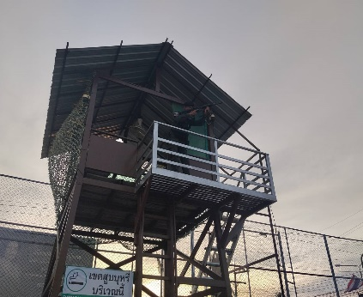
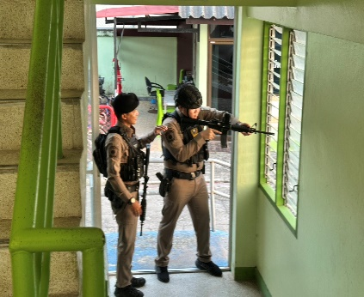
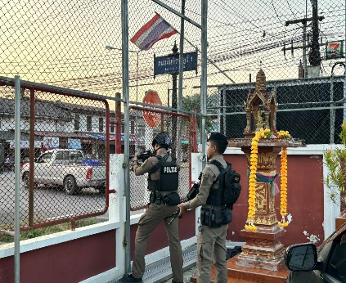

วันนี้ 30 มี.ค.69 เวลา 18.10 น. พ.ต.อ.สายูตี กาเต๊ะ ผกก.สภ.ยะหา, พ.ต.ท.บรรพต มณีคล้าย รอง ผกก.ป. สภ.ยะหา, พ.ต.ต.มะรอพี สาและ สวป.สภ.ยะหา, ร.ต.อ.อำนวย แก้วออด รอง สวป.สภ.ยะหา ปฏิบัติหน้าที่ร้อยเวร 20 พร้อมชุด ชป.อัสนีย์ เรียกชุดสนับสนุน ร่วมซักซ้อมแผนเผชิญเหตุรักษาที่ตั้ง กรณีถูกคนร้ายกราดยิง ให้มีความพร้อม สามารถตอบโต้ได้ทันทีเมื่อมีเหตุการณ์

ร่วมกิจกรรมเวียนเทียนวันมาฆบูชา ร่วมกับคณะครูโรงเรียนยะหาศิรยานุกูล
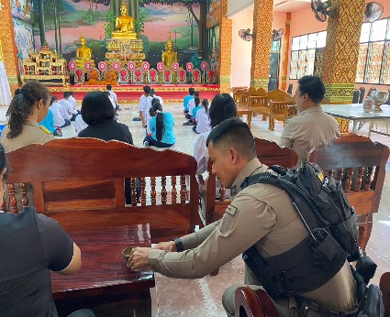
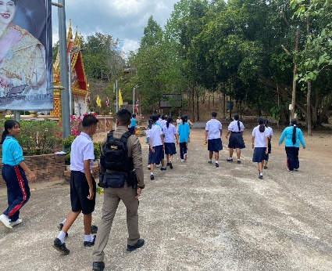


วันนี้ 2 มี.ค.69 เวลา 13.30 น. พ.ต.อ.สายูตี กาเต๊ะ ผกก.สภ.ยะหา, พ.ต.ท.บรรพต มณีคล้าย รอง ผกก.ป. สภ.ยะหา, ว่าที่ พ.ต.ต.มะรอพี สาและ สวป.สภ.ยะหา, ว่าที่ร.ต.ท.ธนวัฒน์ ธรรมรัตน์ รอง สวป. สภ.ยะหา ปฏิบัติหน้าที่(ร้อยเวร 20 ) พร้อมชุด ชป.อัสนีย์ ว.4 ว.10 วัดยะหาประชาราม และ ร่วมกิจกรรมเวียนเทียนเนื่องในวันมาฆบูชาร่วมกับคณะครู นักเรียน และบุคลากรของ โรงเรียนยะหาศิรยานุกูล และดูแลรักษาความสงบเรียบร้อยบริเวณสถานที่จัดกิจกรรม เหตุการณ์ทั่วไปปกติ

ตรวจธนาคาร, ร้านทอง, ร้านสะดวกซื้อ
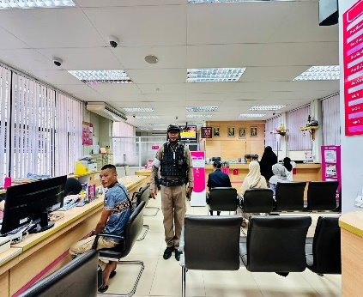
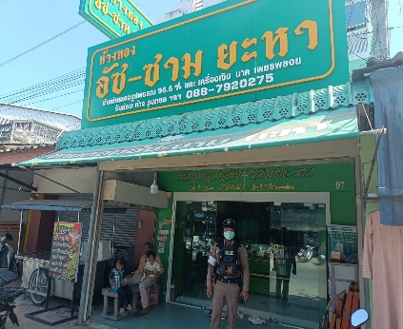
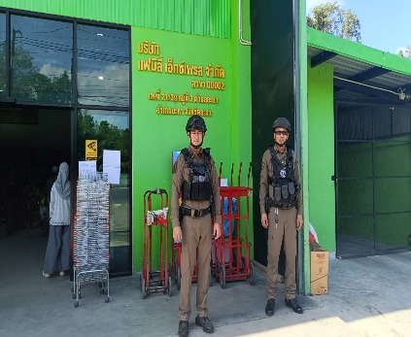

วันนี้ 16 มี.ค.69 เวลาประมาณ 10:40 น. พ.ต.อ.สายูตี กาเต๊ะ ผกก.สภ.ยะหา, พ.ต.ท.บรรพต มณีคล้าย รอง ผกก.ป. สภ.ยะหา, พ.ต.ต.มะรอพี สาและ สวป.สภ.ยะหา พร้อมสายตรวจจราจร
- ตรวจเยี่ยมธนาคาร ร้านค้า ร้านทอง ร้านสะดวกซื้อ วัดยะหาในเขตพื้นที่รับผิดชอบ
- ประชาสัมพันธ์ ให้ร้านค้าร้านสะดวกซื้อ ร้านทอง สังเกตบุคคลแปลกหน้า น่าสงสัย หิ้วสิ่งของเข้ามาภายในร้าน ให้รีบโทรแจ้งจนท.เข้าตรวจสอบเพื่อป้องกันการก่อเหตุและได้แนะนำให้ติดตั้งระบบแจ้งเตือน เมื่อเกิดเหตุ

ตรวจปั๊มน้ำมัน
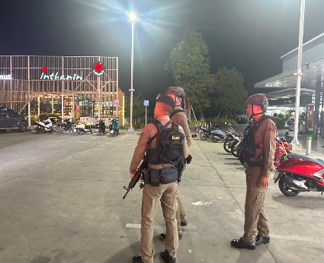
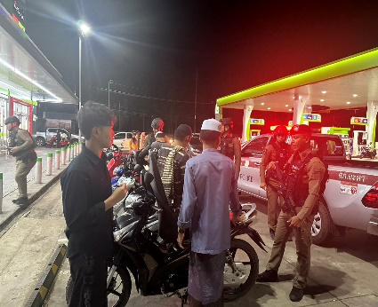
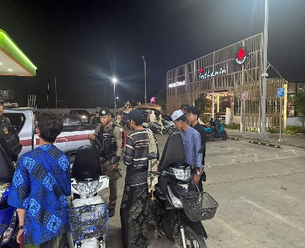

วันนี้ 17 มี.ค.69 เวลา 20.00 น. พ.ต.อ.สายูตี กาเต๊ะ ผกก.สภ.ยะหา, พ.ต.ท.บรรพต มณีคล้าย รอง ผกก.ป. สภ.ยะหา, พ.ต.ต.มะรอพี สาและ สวป.สภ.ยะหา, ร.ต.ท.ธนวัฒน์ ธรรมรัตน์ รอง สวป.สภ.ยะหา, ปฏิบัติหน้าที่ร้อยเวร 20 พร้อมชุด ชป.อัสนีย์ ว.4 ว.10 ปั้มน้ำมันบางจาก เพื่อป้องกันอาชญากรรมและป้องกัน

ตรวจชุมชนไทยพุทธ

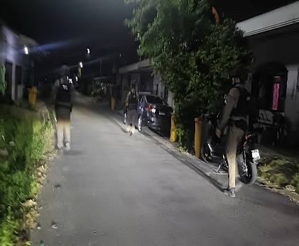
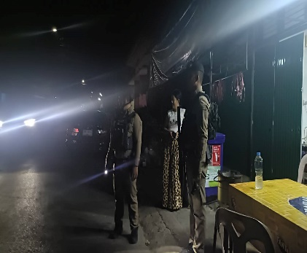
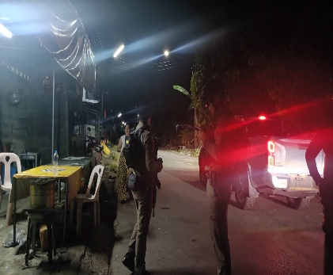

วันนี้ 18 มี.ค. 69 เวลา 21.45 น. พ.ต.อ.สายูตี กาเต๊ะ ผกก.สภ.ยะหา, พ.ต.ท.บรรพต มณีคล้าย รอง ผกก.ป. สภ.ยะหา, พ.ต.ต.มะรอพี สาและ สวป.สภ.ยะหา, ร.ต.ท.ธนวัฒน์ ธรรมรัตน์ รอง สวป.สภ.ยะหา ปฏิบัติหน้าที่ร้อยเวร 20 พร้อมชุด ชป.อัสนีย์ ลว.ซอยป่าโท๊ะ ชุมชนไทยพุทธ เเละจุดเสี่ยงจุดล่อเเหลม เพื่อป้องกันอาชญากรรม เเละเพื่อป้องกันไม่ให้กลุ่มวัยรุ่นรวมตัวมั่วสุมกัน

ประชุมฯ (โครงการอันเนื่องมาจากพระราชดำริ)

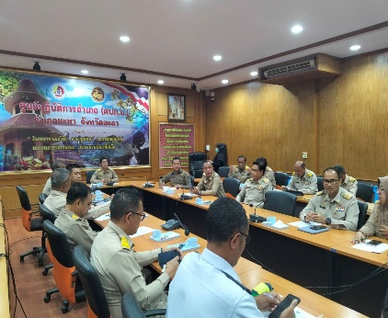
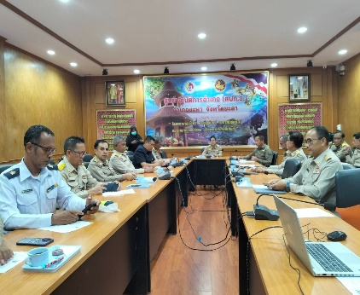
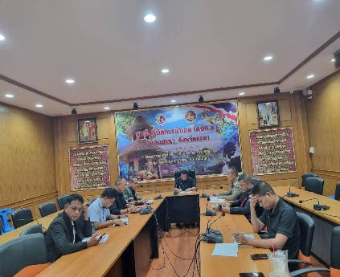

วันนี้ 25 มี.ค.69 เวลา 09.00 น. พ.ต.อ.สายูตี กาเต๊ะ ผกก.สภ.ยะหา มอบหมายให้พ.ต.ต.มะรอพี สาและ สวป.สภ.ยะหา พร้อมด้วย กำนัน,ผู้ใหญ่บ้าน,อปท.ในพื้นที่ ร่วมประชุมฯ (โครงการอันเนื่องมาจากพระราชดำริ) ระดับอำเภอ โดยมีนางสาวาฐานิตา ปลอดภัย จพง.ปค.ชำนาญการ ณ ห้องประชุมสัตตะภาคีอำเภอยะหา (ชั้น2)

ประชุมโครงการรณรงค์ป้องกันและแก้ไขปัญหายาเสพติด
TO BE NUMBER ONE

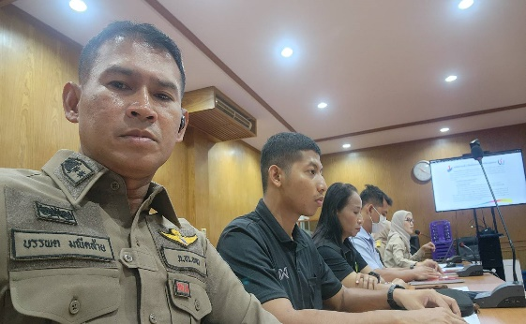
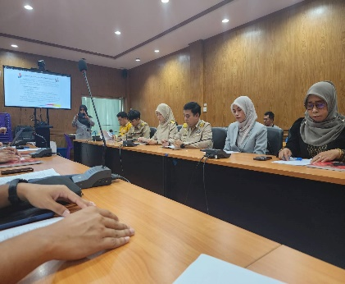
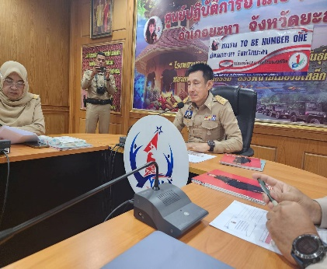

วันนี้ 2 มี.ค. 69 เวลา 10.00 น. พ.ต.อ.สายูตี กาเต๊ะ ผกก.สภ.ยะหา มอบหมายให้ พ.ต.ท.บรรพต มณีคล้าย รอง ผกก. ป. สภ.ยะหาเข้าร่วมการประชุมโครงการรณรงค์ป้องกันและแก้ไขปัญหายาเสพติด TO BE NUMBER ONE อำเภอยะหา จังหวัดยะลา ณ ห้องประชุมสัตตะภาคี ชั้น 2 อำเภอยะหา โดยมี นายมนตรี เสฏฐปัญโญ นายอำเภอยะหา เป็นประธาน

ประชุมบริหารงานป้องกันและปราบปราม
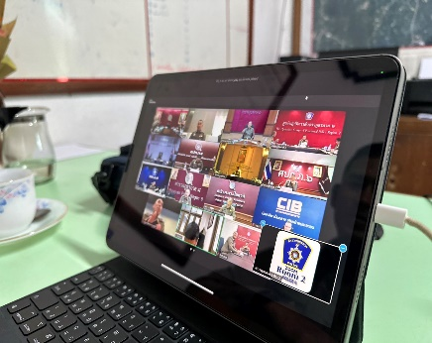
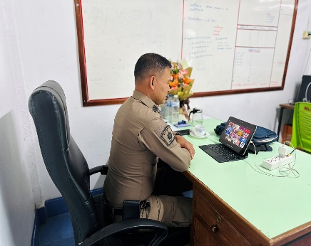
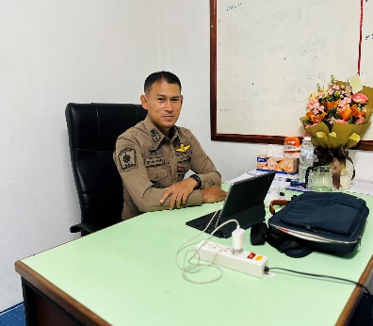

วันที่ 6 มี.ค.69 เวลา 10.00 น. พ.ต.ท.บรรพต มณีคล้าย รอง ผกก.ป.สภ.ยะหา ร่วมประชุมบริหารงานป้องกันและปราบปราม ผ่านระบบประชุมทางไกล (Zoom Meeting) ณ ที่ตั้งหน่วย สภ.ยะหา

ประชุมประจำเดือนมีนาคม

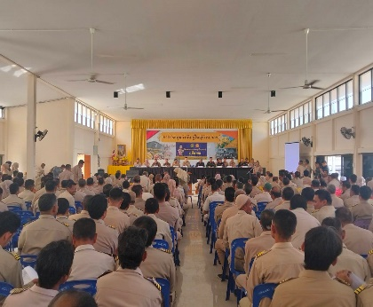
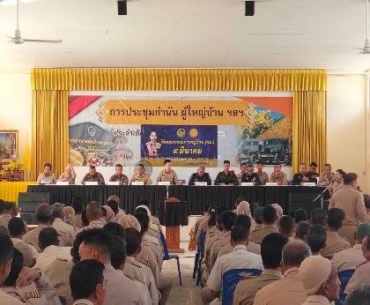
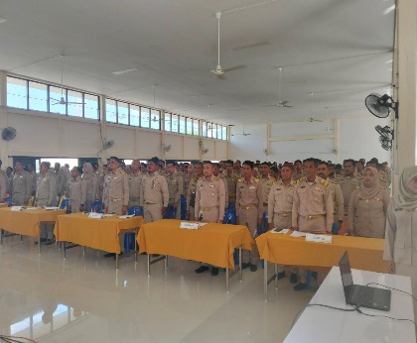

วันนี้ 9 มี.ค 69 เวลา 09.30 น. พ.ต.อ สายูตี กาเต๊ะ ผกก.สภ.ยะหา, พ.ต.ท.บรรพต มณีคล้าย รอง ผกก. ป.สภ.ยะหา มอบหมายให้ พ.ต.ต.มะรอพี สาและ สวป.สภ.ยะหา, ร่วมประชุมประจำเดือนมีนาคม กำนัน,ผู้ใหญ่บ้าน โดยมีนายมนตรี เสฏฐปัญโญ นายอำเภอยะหา เป็นประธาน ณ หอประชุมอำเภอยะหา จ.ยะลา

ประชุมซักซ้อมการปฏิบัติการรับตัวผู้ต้องหาเข้าสู่ห้องควบคุม
ของสถานีตำรวจตามหลักสิทธิมนุษยชน
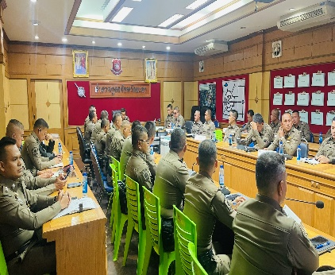
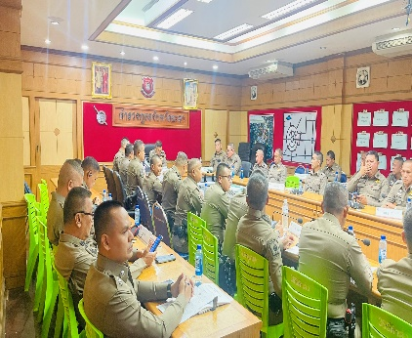
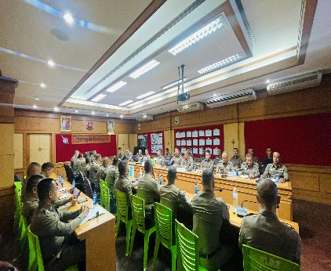

วันนี้ 9 มี.ค.69 เวลาประมาณ 15.00น. พ.ต.อ.สายูตี กาเต๊ะ ผกก.สภ.ยะหา พ.ต.ท.บรรพต มณีคล้าย รอง ผกก.ป. สภ.ยะหา, พ.ต.ท.วัชริน ตันเจริญรัตน์ รอง ผกก.(สอบสวน) สภ.ยะหา ประชุมซักซ้อมการปฏิบัติ การรับตัวผู้ต้องหาเข้าสู่ห้องควบคุมของสถานีตำรวจตามหลักสิทธิมนุษยชน ณ ห้องประชุมชั้น 2 ภ.จว.ยะลา โดยมี พล.ต.ต.กองอรรถ สุวรรณขำ ผบก.ภ.จว.ยะลา เป็นประธาน

ประชุมการเตรียมความพร้อมในการดูดวงจันทร์
เพื่อกำหนด วันอีฏิลฟิตรี
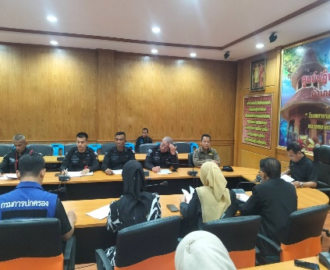
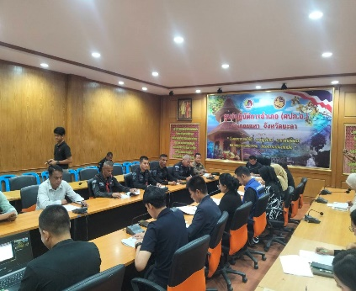
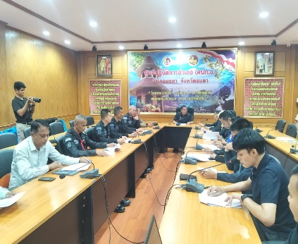

วันนี้ 11 มี.ค 69 เวลา 10.00 น. พ.ต.อ สายูตี กาเต๊ะ ผกก.สภ.ยะหา, พ.ต.ท.บรรพต มณีคล้าย รอง ผกก.ป.สภ.ยะหา, มอบหมายให้ พ.ต.ต.มะรอพี สาและ สวป.สภ.ยะหา, ร่วมประชุมการเตรียมความพร้อมในการดูดวงจันทร์ เพื่อกำหนดวันที่ 1 เดือนเซาวาล (วันอีฏิลฟิตรี) ฮิจเราะห์ศักราช 1447 โดยมีนายอาวุธ เลิศเดชานนท์ปลัดอำเภอ (จพง.ปค.ชำนาญการพิเศษ) เป็นประธาน ณ หอประชุมสัตตภาคี อำเภอยะหา จ.ยะลา

ร่วมประชุมขับเคลื่อนการบริหารงานป้องกันปราบปราม
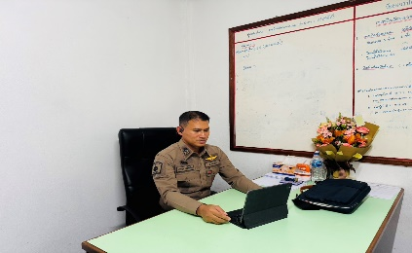
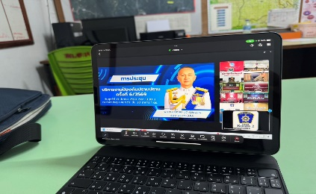

วันที่ 13 มี.ค 69 เวลา 13.30 น. พ.ต.ท.บรรพต มณีคล้าย รองผกก.ป.สภ.ยะหา ร่วมประชุมขับเคลื่อนการบริหารงานป้องกันปราบปราม ของ ตร. ครั้งที่ 6/2569 ระบบประชุมทางไกล (Zoom Meeting) ณ สภ.ยะหา

ประชุมหัวหน้าส่วนราชการ

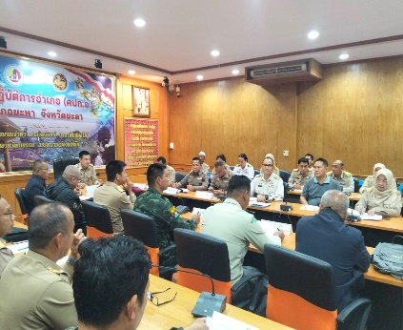
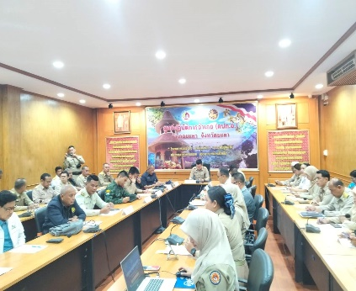
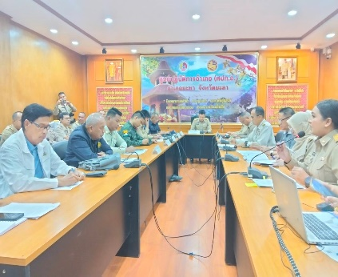

วันนี้ 16 มี.ค.69 เวลา 09.30 น. พ.ต.อ.สายูตี กาเต๊ะ ผกก.สภ.ยะหา, พ.ต.ท.บรรพต มณีคล้าย รอง ผกก.ป. สภ.ยะหา มอบหมายให้ พ.ต.ต.มะรอพี สาและ สวป.สภ.ยะหา ร่วมประชุมหัวหน้าส่วนราชการ และคณะกรรมการบริหารงานอำเภอแบบบูรณาการ (ก.บ.อ.) ประจำเดือน มีนาคม พ.ศ.2569 ณ. ห้องประชุม สัตตะภาคี อำเภอยะหา

ประชุมการรักษาความปลอดภัยในวันตรวจเลือกทหารกองเกิน ประจำปี 256

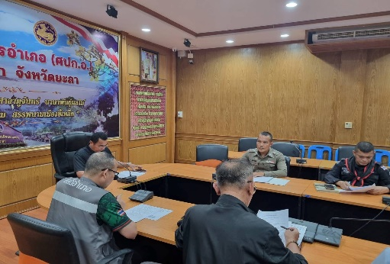
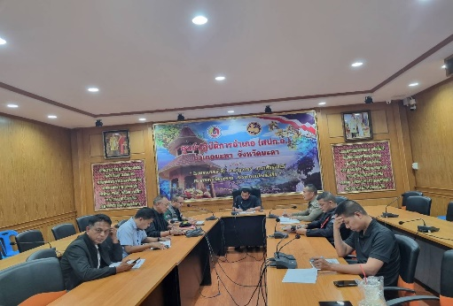

วันนี้ 24 มี.ค.69 เวลา 13.30 น. พ.ต.อ.สายูตี กาเต๊ะ ผกก.สภ.ยะหา, พ.ต.ท.บรรพต มณีคล้าย รอง ผกก.ป.สภ.ยะหา มอบหมายให้ พ.ต.ท.เชี่ยวชาญ อินทมิน สว.อก.สภ.ยะหา ร่วมประชุมปรึกษาหารือมาตรการรักษาความปลอดภัยและอำนวยในวันตรวจเลือกทหารกองเกิน ประจำปี 2569

ตรวจสอบยอดกำลังพล
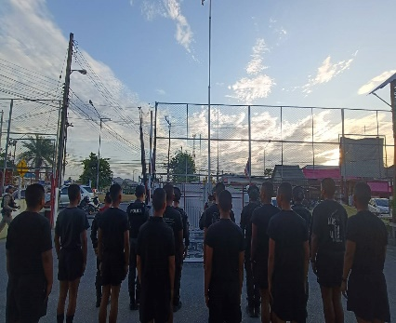
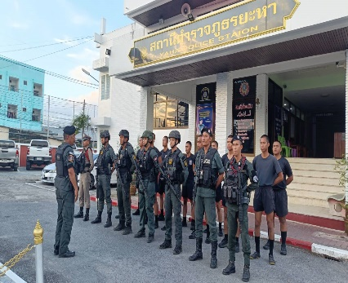
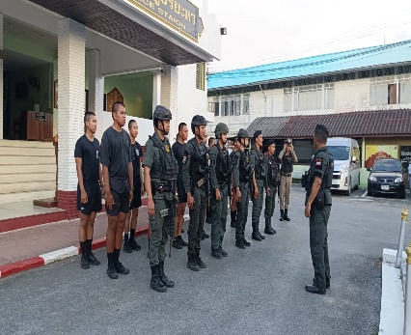

วันนี้ 14 มี.ค.69 เวลา 18.00 น. พ.ต.อ.สายูตี กาเต๊ะ ผกก.สภ.ยะหา, พ.ต.ท.บรรพต มณีคล้าย รอง ผกก.ป. สภ.ยะหา, พ.ต.ต.มะรอพี สาและ สวป.สภ.ยะหา ร.ต.อ.อำนวย เเก้วออด รอง สวป.สภ.ยะหา ปฏิบัติหน้าที่ร้อยเวร 20 พร้อมชุด ชป.อัสนีย์
- ตรวจสอบยอดกำลังพล สายตรวจผลัดที่ 2 และชุดสนับสนุน สภ. สิบเวร,ยามประตูหน้าและหอสูง
- กำชับการปฏิบัติให้อยู่ปฏิบัติหน้าที่ด้วยความเข้มแข็งและอย่าได้ประมาทโดยเด็ดขาดพร้อม
- กำชับ ยาม สภ./ หอสูง กรณีเบิกอาวุธปืนลูกซองใช้ในการปฏิบัติหน้าที่ห้วงเวลา 18.00-06.00 น. ของวันรุ่งขึ้นให้ช่วยกันดูแลบำรุงรักษาอย่าสูญหายและอย่าลืมกฎแห่งความปลอดภัยในการใช้อาวุธ
- ตรวจสอบยอดกำลังพลบรรจุใหม่ (นสต.15 ) หลังจากปล่อยพัก กลับบ้าน จำนวนทั้งสั้น 11 นาย ลาป่วย 1 นาย

ปล่อยแถวพร้อมชี้แจงภารกิจ รปภ.ประชาชนที่เข้าร่วมการดูดวงจันทร์

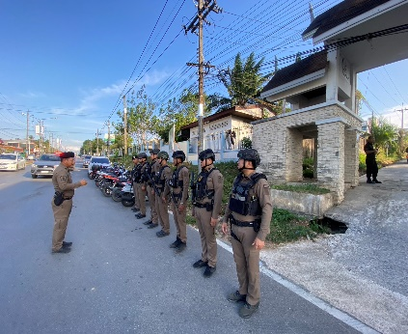
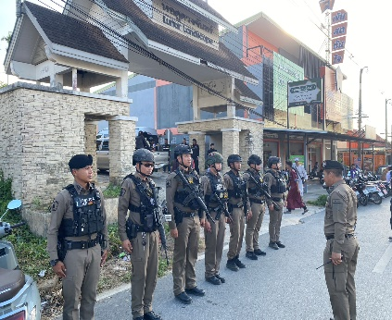
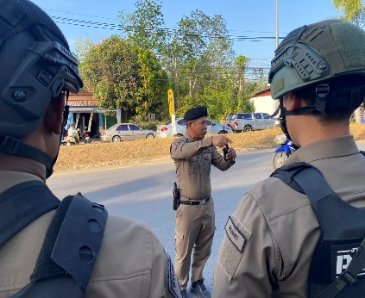

วันนี้ 19 มี.ค.69 เวลา 17.00 น. พ.ต.อ.สายูตี กาเต๊ะ ผกก.สภ.ยะหา, พ.ต.ท.บรรพต มณีคล้าย รอง ผกก.ป. สภ.ยะหา, พ.ต.ต.มะรอพี สาและ สวป.สภ.ยะหา, ร.ต.ท.ธนวัฒน์ ธรรมรัตน์ รอง สวป.สภ.ยะหา ปฏิบัติหน้าที่ร้อยเวร 20 ปล่อยแถวพร้อมชี้แจงภารกิจในการอำนวยความสะดวกด้านการจราจร และรักษาความปลอดภัย ให้แก่ประชาชนที่เข้าร่วมการดูดวงจันทร์ ณ ศาลาดูดวงจันทร์ อ.ยะหา จ.ยะลา โดยได้กำชับให้เจ้าหน้าที่ปฏิบัติหน้าที่ด้วยความเรียบร้อย ระมัดระวัง ป้องกันเหตุอันอาจเกิดขึ้น รวมทั้งอำนวยความสะดวกด้านการจราจรโดยรอบพื้นที่จัดกิจกรรม
ตรวจยึดรถ จยย.ต้องสงสัย

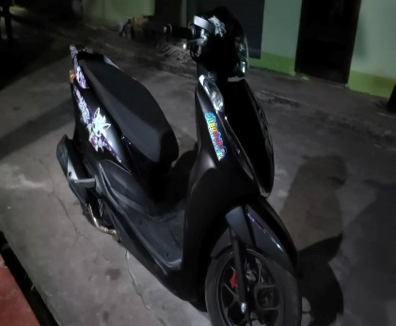
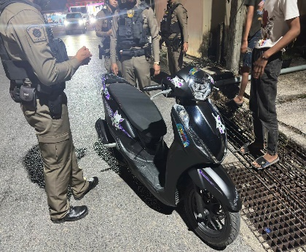
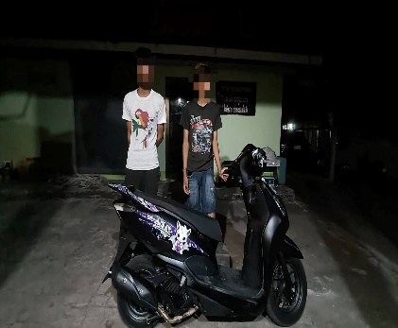

วันนี้ 11 มี.ค. 69 เวลา 19.45 น. พ.ต.อ.สายูตี กาเต๊ะ ผกก.สภ.ยะหา, พ.ต.ท.บรรพต มณีคล้าย รอง ผกก. ป. สภ.ยะหา, ว่าที่ พ.ต.ต.มะรอพี สาและ สวป.สภ.ยะหา, ร.ต.อ.อำนวย เเก้วออด รอง สวป.สภ.ยะหา ปฏิบัติหน้าที่ (ร้อยเวร2-0) พร้อมด้วย ชุดชป.อัสนีย์
ได้ร่วมกันตรวจยึดรถ จยย.ต้องสงสัย จำนวน 1 คัน บริเวณ จุดตรวจรัตนา ต.ยะหา อ.ยะหา จ.ยะลา เเละเชิญตัวผู้ขับขี่ มา สภ.ยะหา เพื่อตรวจสอบข้อมูลผู้ขับขี่เเละรถ จยย. พร้อมทั้งเเจ้งข้อกล่าวหาให้ผู้ขับขี่ทราบดัดแปลงสภาพรถ(ท่อดัง),ไม่มีใบอนุญาตขับขี่,ไม่ติดแผ่นป้ายทะเบียนเเละ ชื่อผู้ขับขี่ไม่ตรงกับชื่อผู้ครอบครองหรือผู้ถือกรรมสิทธิ์ จนท.ตร.จึงได้ตรวจยึดรถนำส่งพนักงานสอบสวน สภ.ยะหา เพื่อดำเนินการตามกฎหมายต่อไป
ผู้ขับขี่ ชื่อ นายฟิตรี คอเลาะหมี๊ (1 9507 00056 92 1) อายุ 20ปี ที่อยู่ 148 ม.5 ต.กาบัง อ.กาบัง จ.ยะลา ขับขี่ รถ จยย. ยี่ห้อ Honda รุ่น Lead 125 สี ดำ ป้ายทะเบียน 1กม 7138 ยะลา
ยึดรถจักรยานยนต์

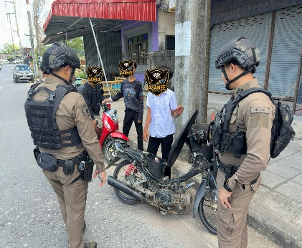
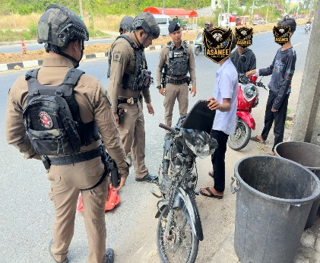
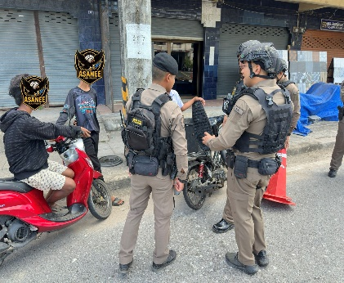

วันนี้ 17 มี.ค.69 เวลา 09.40 น. พ.ต.อ.สายูตี กาเต๊ะ ผกก.สภ.ยะหา, พ.ต.ท.บรรพต มณีคล้าย รอง ผกก.ป. สภ.ยะหา, พ.ต.ต.มะรอพี สาและ สวป.สภ.ยะหา, ร.ต.ท.ธนวัฒน์ ธรรมรัตน์ รอง สวป.สภ.ยะหา ปฏิบัติหน้าที่ (ร้อยเวร2-0) พร้อมด้วย ชุดชป.อัสนีย์ ได้ร่วมกันตรวจยึดรถ จยย.ต้องสงสัย จำนวน 1 คัน บริเวณ แยกกำนัน ต.ยะหา อ.ยะหา จ.ยะลา เเละเชิญตัวผู้ขับขี่ มา สภ.ยะหา เพื่อตรวจสอบข้อมูลผู้ขับขี่ เเละรถ จยย. พร้อมทั้งเเจ้งข้อกล่าวหาให้ผู้ขับขี่ทราบ ดัดแปลงสภาพรถ(ท่อดัง), ไม่มีใบอนุญาตขับขี่, ไม่ติดแผ่นป้ายทะเบียน, ไม่มีคู่มือจดทะเบียนรถมาแสดง เเละชื่อผู้ขับขี่ไม่ตรงกับชื่อผู้ครอบครอง หรือผู้ถือกรรมสิทธิ์ จนท.ตร.จึงได้ตรวจยึดรถนำส่งพนักงานสอบสวน สภ.ยะหา เพื่อดำเนินการตามกฎหมายต่อไป ผู้ขับขี่ ชื่อ ด.ช.กิตติศักดิ์ คงยอด (1 9599 01356 69 5 ) อายุ 13 ปี ที่อยู่ 8 ม.1 ต.บาโงย อ.สะบ้าย้อย จ.สงขลา ขับขี่ รถ จยย. ยี่ห้อ Honda รุ่น wave 110i สี ขาว,ดำ ป้ายทะเบียน 1กฎ 2454 ราชบุรี

มอบขวัญกำลังใจให้กำลังพล

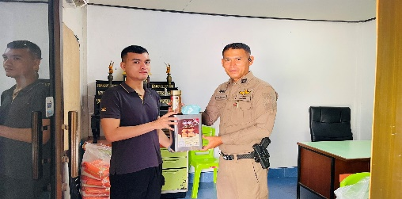
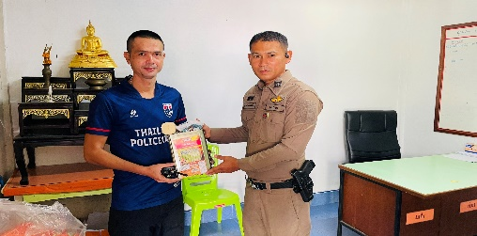
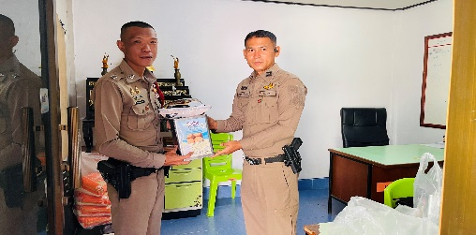
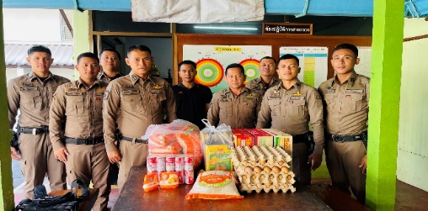

วันนี้ 4 ก.พ.69 เวลา 09.30 น. พ.ต.อ.สายูตี กาเต๊ะ ผกก.สภ.ยะหา, พ.ต.ท.บรรพต มณีคล้าย รอง ผกก.ป. สภ.ยะหา ได้มอบข้าวสาร, อาหารแห้ง, ปลากระป๋อง, ไข่ไก่, กาแฟ, ขนมคบเคี้ยว, ให้กับชุดปฏิบัติการจู่โจม (ชป.อัศนีย์) เพื่อเป็นขวัญกำลังใจให้แก่เจ้าหน้าที่ในการปฏิบัติหน้าที่ต่อไป
ตรวจเยี่ยมร้านทอง

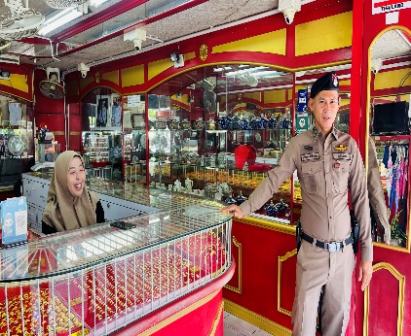
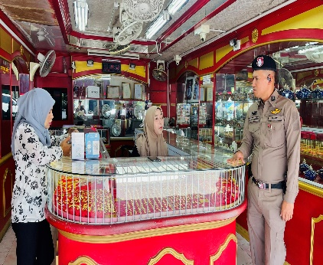
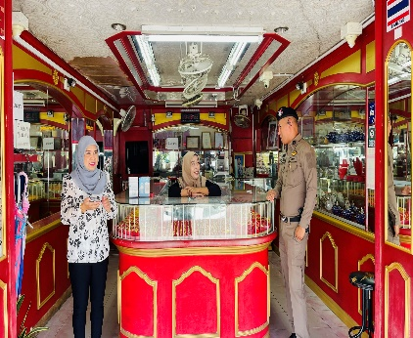

วันนี้ 4 ก.พ.69 เวลา 11.30 น. พ.ต.ท.บรรพต มณีคล้าย รอง ผกก.ป. สภ.ยะหา ได้พบปะพูดคุยตรวจเยี่ยมร้านทองกฤษณพร พบ น.ส.นูไรตี แมพรมมิ พนักงานร้านทอง และเจ้าของร้าน พร้อมด้วยพูดคุยขอความร่วมมือให้ทางร้านระมัดระวังสังเกตบุคคลแปลกหน้าหรือบุคคลต้องสงสัยที่อาจจะก่อเหตุชิงทรัพย์ทอง เนื่องจากช่วงที่ผ่านราคาทองมีการขึ้นอย่างต่อเนื่องเกรงว่าจะเกิดการก่อเหตุพร้อมกันนี้ทางร้านทองได้มอบ อินทพลาลัมให้แก่เจ้าหน้าที่ตำรวจไว้รับประทานตอนเปิดบวช
ตรวจเยี่ยมธนาคาร
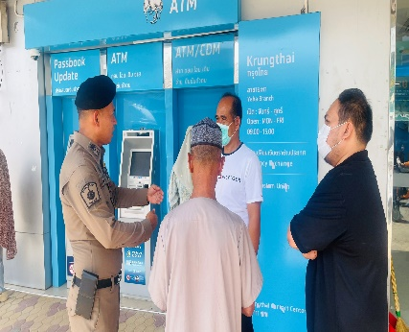
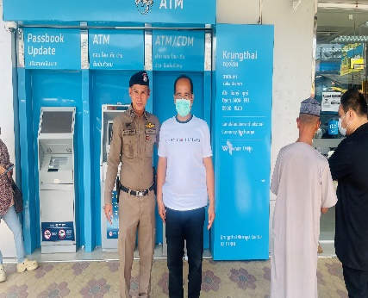
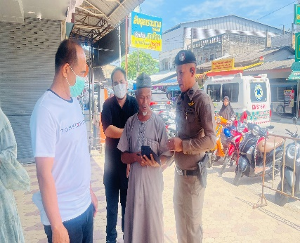

วันนี้ 4 มี.ค.69 เวลา 12.30 น. พ.ต.อ.สายูตี กาเต๊ะ ผกก.สภ.ยะหา สั่งการให้ พ.ต.ท.บรรพต มณีคล้าย รอง ผกก.ป. สภ.ยะหา ตรวจเยี่ยมธนาคารกรุงไทย พบ ด.ต.หย๊ะฝาด เหย็บหนุด อยู่ปฏิบัติหน้าที่ จึงได้พูดคุยพร้อมกำชับการปฏิบัติให้มีความพร้อมตลอดเวลาเพื่อป้องกันอาชญากรรมและป้องกันการก่อเหตุจากฝั่งตรงข้าม

ตรวจเยี่ยมธนาคาร
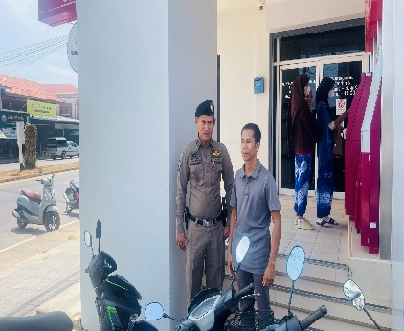
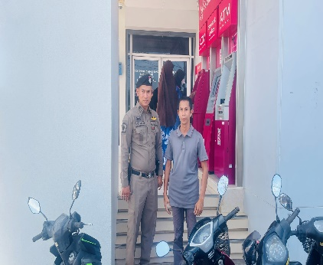
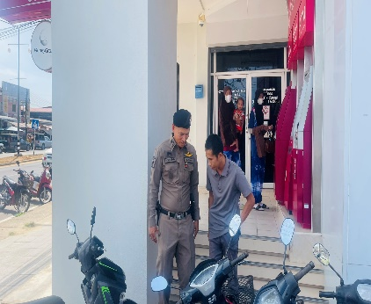

วันนี้ 4 มี.ค. 69 เวลา 13.00 น. พ.ต.อ.สายูตี กาเต๊ะ ผกก.สภ.ยะหา สั่งการให้ พ.ต.ท.บรรพต มณีคล้าย รอง ผกก.ป. สภ.ยะหา ตรวจเยี่ยมธนาคารออมสินพบ จ.ส.ต.อีวัน เลาะราแม อยู่ปฏิบัติหน้าที่ จึงได้พูดคุยพร้อมกำชับการปฏิบัติให้มีความพร้อมตลอดเวลาเพื่อป้องกันอาชญากรรมและป้องกันการก่อเหตุจากฝั่งตรงข้าม
ตรวจเยี่ยมร้านทอง
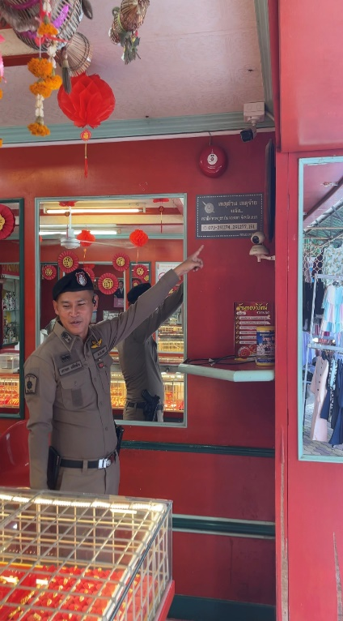
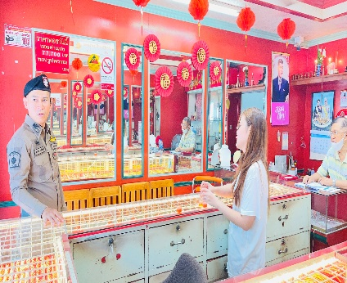
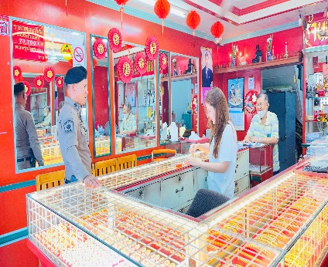

วันนี้ 4 มี.ค.69 เวลา 13.30 น. พ.ต.ท.บรรพต มณีคล้าย รอง ผกก.ป. สภ.ยะหา ได้พบปะพูดคุย ตรวจเยี่ยมร้านทองวิรัตน์ พบ น.ส.ธิดารัตน์ อนุรักษ์พงศธร เจ้าของร้าน พร้อมด้วยพูดคุยขอความร่วมมือให้ทางร้านระมัดระวังสังเกตบุคคลแปลกหน้าหรือบุคคลต้องสงสัยที่อาจจะก่อเหตุชิงทรัพย์ทอง เนื่องจากช่วงที่ผ่านราคาทองมีการขึ้นอย่างต่อเนื่องเกรงว่าจะเกิดการก่อเหตุเป็นได้และหลังจากได้ประชาสัมพันธ์ให้ทางร้านติดสัญญาณเตือนภัยทางร้านได้ดำเนิดการติดตั้งเรียบร้อย

ตรวจเยี่ยมร้านทอง
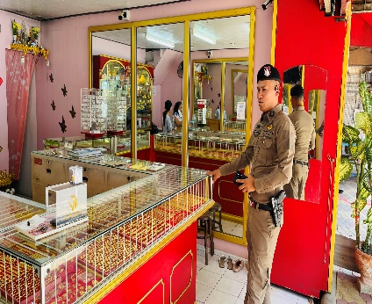
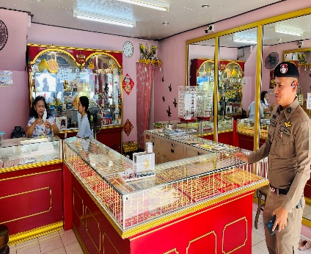
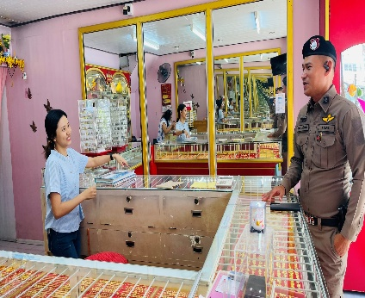

วันนี้ 4 มี.ค.69 เวลา 13.50 น. พ.ต.ท.บรรพต มณีคล้าย รอง ผกก.ป. สภ.ยะหา ได้พบปะพูดคุย

วันนี้ 4 มี.ค.69 เวลา 13.50 น.ตรวจเยี่ยมร้านทองทรัพย์ทวีสิน พบ นาง ปทิตตา ฤทธิ์ผสิน พร้อมมารดา เจ้าของร้าน พร้อมด้วยพูดคุยขอความร่วมมือให้ทางร้านระมัดระวังสังเกตบุคคลแปลกหน้าหรือบุคคลต้องสงสัยที่อาจจะก่อเหตุชิงทรัพย์ทอง เนื่องจากช่วงที่ผ่านราคาทองมีการขึ้นอย่างต่อเนื่องเกรงว่าจะเกิดการก่อเหตุเป็นได้และหลังจากได้ประชาสัมพันธ์ให้ทางร้านติดสัญญาณเตือนภัยทางร้านได้ดำเนิดการติดตั้งเรียบร้อย

ตรวจเยี่ยมร้านทอง
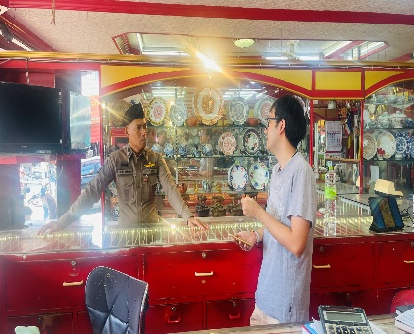
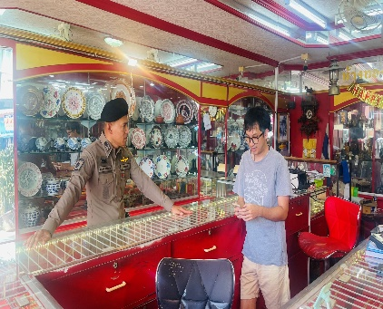
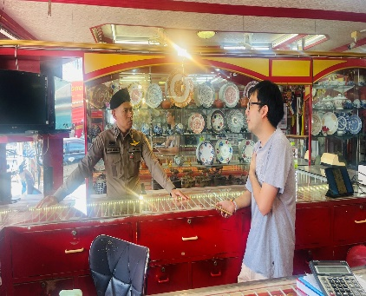

วันนี้ 4 มี.ค.69 เวลา 14.10 น. พ.ต.ท.บรรพต มณีคล้าย รอง ผกก.ป. สภ.ยะหา ได้พบปะพูดคุย ตรวจเยี่ยมร้านทองเลี่ยมทอง 2 พบ นาย ชัชวาล โพธิยก เจ้าของร้าน พร้อมด้วยพูดคุยขอความร่วมมือให้ทางร้านระมัดระวังสังเกตบุคคลแปลกหน้าหรือบุคคลต้องสงสัยที่อาจจะก่อเหตุชิงทรัพย์ทอง เนื่องจากช่วงที่ผ่านราคาทองมีการขึ้นอย่างต่อเนื่องเกรงว่าจะเกิดการก่อเหตุเป็นได้

มอบเงินสนับสนุนรับ ขรก.ใหม่

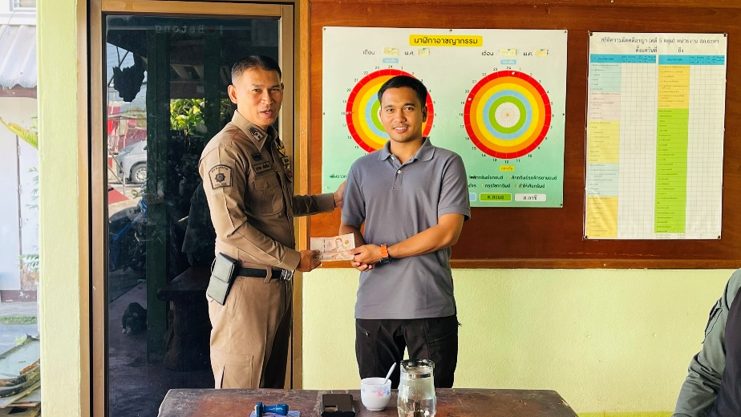

วันนี้ 9 มี.ค. 69 เวลา 09.45น. พ.ต.ท.บรรพต มณีคล้าย รอง ผกก. ป. สภ.ยะหา ได้มอบเงินสนับสนุนแก่ตัวแทนเพื่อใช้จ่ายในการจัดเลี้ยงต้อนรับน้องๆ ข้าราชการตำรวจใหม่ที่ได้รับการบรรจุมายัง สภ.ยะหา

มอบเงินรางวัลให้กับชุด ชป.

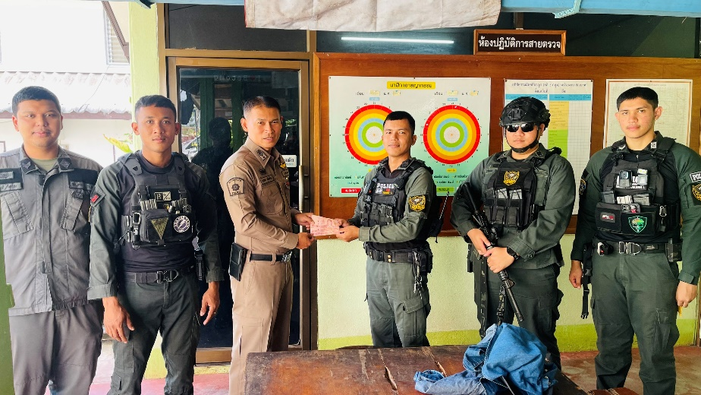

วันนี้ 9 มี.ค.69 เวลา 10.20 น. พ.ต.ท.บรรพต มณีคล้าย รอง ผกก.ป. สภ.ยะหา เรียกชุด (ชป.อัศนีย์) เพื่อมอบเงินรางวัลให้กับชุด ชป. อัศนีย์ ที่ตั้งจุดสกัดแล้วสามารถจับยาเสพติดได้ เพื่อเป็นขวัญและกำลังใจ เเก่กำลังพลในการปฏิบัติหน้าที่ต่อไป

ตรวจเยี่ยมธนาคารกรุงไทย
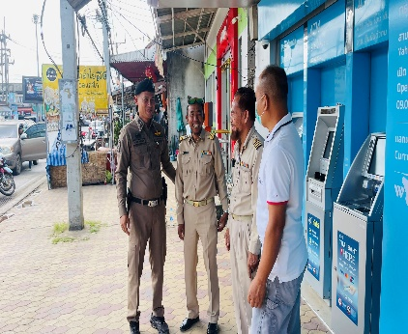
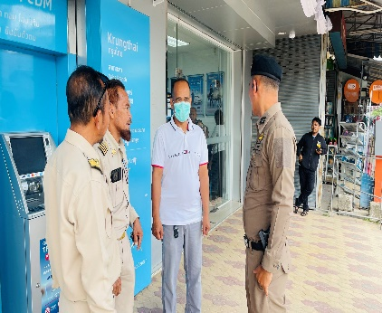
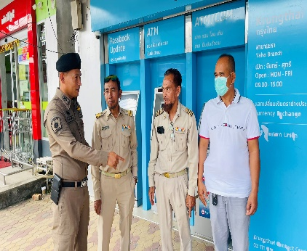

วันนี้ 9 มี.ค. 69 เวลา 12.00 น. พ.ต.อ.สายูตี กาเต๊ะ ผกก.สภ.ยะหา สั่งการให้ พ.ต.ท.บรรพต มณีคล้าย รอง ผกก.ป. สภ.ยะหา ตรวจเยี่ยมธนาคารกรุงไทย พบ ด.ต.หย๊ะฝาด เหย็บหนุด อยู่ปฏิบัติหน้าที่ จึงได้พูดคุยพร้อมกำชับการปฏิบัติให้มีความพร้อมตลอดเวลาเพื่อป้องกันอาชญากรรมและป้องกันการก่อเหตุจากฝั่งตรงข้าม

ออกตรวจเยี่ยมร้านสะดวกซื้อ (7-Eleven)

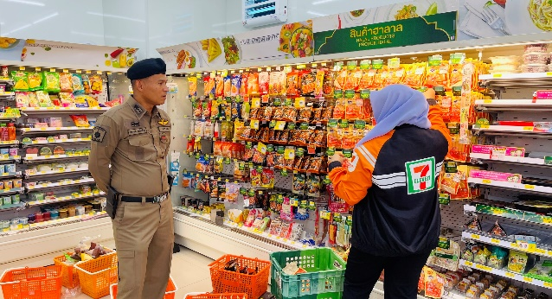
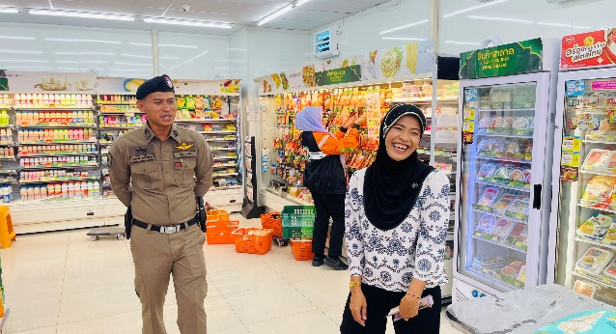

วันนี้ 9 มี.ค.69 เวลา 12.30 น. พ.ต.อ.สายูตี กาเต๊ะ ผกก.สภ.ยะหา สั่งการให้ พ.ต.ท.บรรพต มณีคล้าย รอง ผกก.ป. สภ.ยะหา ออกตรวจเยี่ยมร้านสะดวกซื้อ (7-Eleven) ถ.พิทักษ์ธานี พร้อมทั้งประชาสัมพันธ์ แก่ผู้ประกอบการ พนักงาน ให้หมั่นสอดส่องสังเกตุ บุคคลต้องสงสัย หรือ วัตถุสิ่งของต้องสงสัยบริเวรโดยรอบ พื้นที่ร้าน เพื่อป้องกันอาชญากรรมและป้องกันการก่อเหตุจากฝั่งตรงข้าม

รับแจ้งเหตุทะเลาะวิวาท
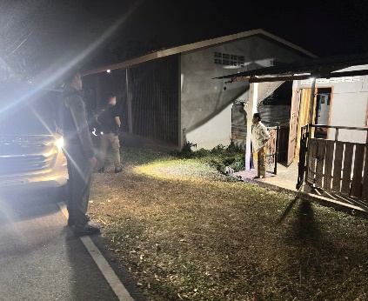
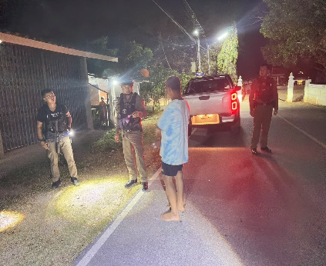
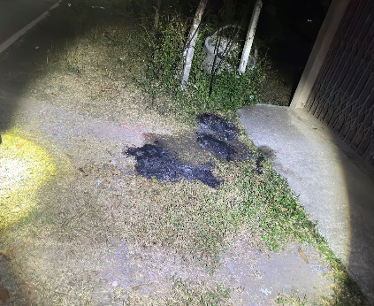

วันนี้ 5 มี.ค. 69 เวลา 02.10 น. พ.ต.อ.สายูตี กาเต๊ะ ผกก.สภ.ยะหา, พ.ต.ท.บรรพต มณีคล้าย รอง ผกก. ป. สภ.ยะหา, พ.ต.ต.มะรอพี สาและ สวป.สภ.ยะหา, ร.ต.ท.ธนวัฒน์ ธรรมรัตน์ รอง สวป.สภ.ยะหา ปฏิบัติหน้าที่ร้อยเวร 20 พร้อมชุด ชป.อัสนีย์ ตามที่ได้รับเเจ้งเหตุ 191 จากศูนย์วิทยุ สภ.ยะหา ว่ามีเหตุบุคคลทะเลาะวิวาท ทำลายทรัพย์สิน ที่บริเวณบ้านเลขที่ 24/6 ม.3 ต.ยะหา อ.ยะหา จว.ยะลา ร้อยเวร 20 พร้อม ชป.อัสนีย์ ได้เข้าไป ว.4 ตรวจสอบที่เกิดเหตุ พบผู้แจ้งทราบชื่อ นาย สมบูรณ์ ยุกลาย (3-9506-00455-97-8 ) อายุ 59 ปีเบื้องต้นพบร่องรอยทรัพย์สินเสียหาย เป็นเสื้อผ้าเเละไม่พบตัวผู้ก่อเหตุแต่อย่างใดจึงได้เเนะนำ ให้มาพบ พงส.ฯ เพื่อดำเนินการในส่วนที่เกี่ยวข้องต่อไป
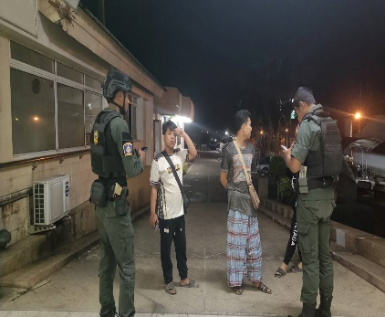
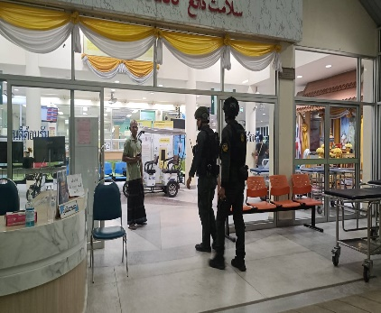
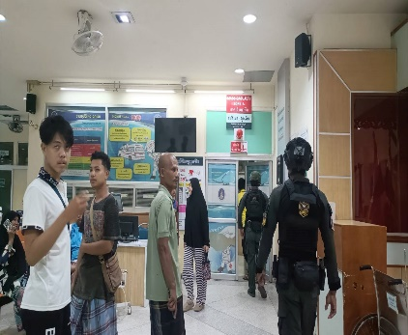

วันนี้ 14 มี.ค.69 เวลา 23.30 น. พ.ต.อ.สายูตี กาเต๊ะ ผกก.สภ.ยะหา, พ.ต.ท.บรรพต มณีคล้าย รอง ผกก.ป. สภ.ยะหา, พ.ต.ต.มะรอพี สาและ สวป.สภ.ยะหา ร.ต.อ.อำนวย เเก้วออด รอง สวป.สภ.ยะหา ปฏิบัติหน้าที่ร้อยเวร 20 พร้อมชุด ชป.อัสนีย์ ว.4 ตามที่ได้รับเเจ้งจากวิทยุสภ.ยะหา เหตุทะเลาะวิวาท ทำร้ายร่างกาย มีผู้ได้รับบาดเจ็บ ชื่อ นาย มูฮำหมัดศุบฮี เจาะเมาะ (1950500317305) อายุ 17 ปี ที่อยู่ 191 ม.6 ต.ยะหา อ.ยะหา จว.ยะลา เหตุเกิดที่บริเวณมัสยิดบ้านอาเส็น ม.6 ต.ยะหา อ.ยะหา จว.ยะลา

รับแจ้งเหตุรถชน

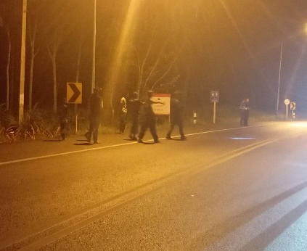
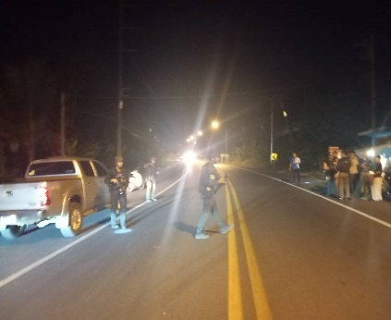
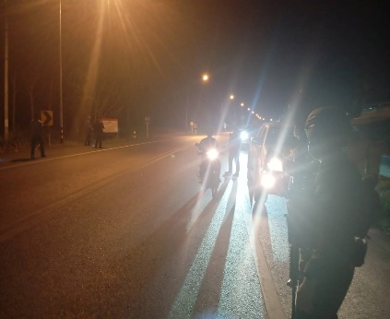

วันนี้ 15 มี.ค.69 เวลาประมาณ 21.10 น. พ.ต.อ.สายูตี กาเต๊ะ ผกก.สภ.ยะหา, พ.ต.ท.บรรพต มณีคล้าย รอง ผกก.ป. สภ.ยะหา, พ.ต.ต.มะรอพี สาและ สวป.สภ.ยะหา, ร.ต.อ.อำนวย แก้วออด รอง สวป.สภ.ยะหา (ร้อยเวร2-0) พร้อม ชป.อัสนีย์ ว.4 ร่วม ร้อยเวร 3-0 เหตุ ว.40 เหตุเกิดที่ เส้นทาง4070 ยะหา-กาบัง ม.1 ต.กาตอง อ.ยะหา จว.ยะลา
รับแจ้งเหตุรถชน

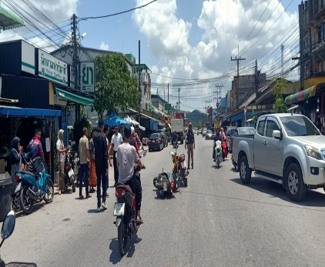
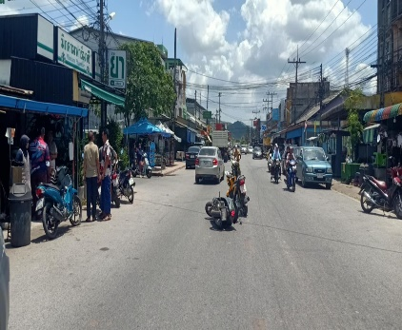
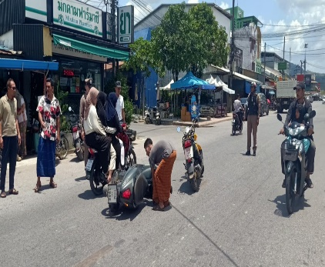

วันนี้ 17 มี.ค.69 เวลาประมาณ 12:30 น. พ.ต.อ.สายูตี กาเต๊ะ ผกก.สภ.ยะหา, พ.ต.ท.บรรพต มณีคล้าย รอง ผกก.ป.สภ.ยะหา, พ.ต.ต.มะรอพี สาและ สวป.สภ.ยะหา, พ.ต.ต.ศัลยกร วัฒนไทย ร้อยเวร30 พร้อมสายตรวจจราจร ว.4 เหตุว.40 ระหว่างรถจยย. กับรถจยย. มีผู้ได้รับบาดเจ็บเล็กน้อย 2 ราย เหตุเกิดบริเวณ หน้าร้านยามิกดามฟาร์ม ถ.พิทักษ์ธานี ต.ยะหา อ.ยะหา จ.ยะลา

รับแจ้งเหตุลักทรัพย์

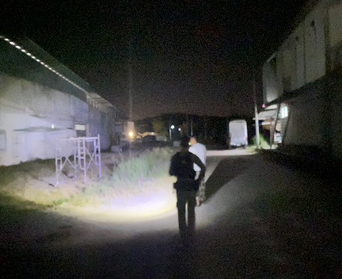
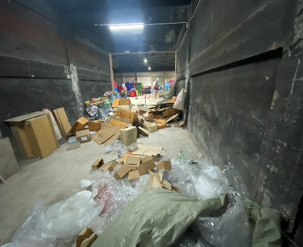
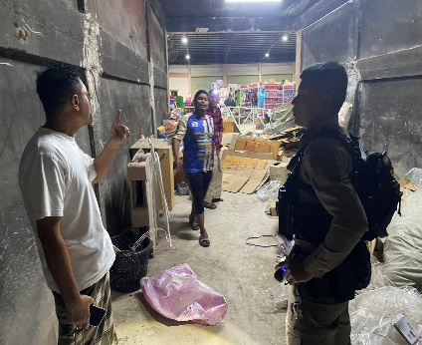

วันนี้ 18 มี.ค.69 เวลา 04.30 น. พ.ต.อ.สายูตี กาเต๊ะ ผกก.สภ.ยะหา, พ.ต.ท.บรรพต มณีคล้าย รอง ผกก.ป. สภ.ยะหา, พ.ต.ต.มะรอพี สาและ สวป.สภ.ยะหา, ร.ต.ท.ธนวัฒน์ ธรรมรัตน์ รอง สวป.สภ.ยะหา ปฏิบัติหน้าที่ร้อยเวร 20 พร้อมชุด ชป.อัสนีย์ ว.4 รับแจ้งจากวิทยุว่ามีเหตุลักทรัพย์ ร้านดีจัง ม.2 ต.ยะหา อ.ยะหา จว.ยะลา จนท.ตร. เดินทางไปตรวจสอบที่เกิดเหตุ บริเวณพื้นที่เกิดเหตุเรียบร้อยแล้ว ผู้ต้องหาหนีไปได้ จึงได้สอบถามข้อมูลผู้เสียหายและบุคคลที่เกี่ยวข้องในที่เกิดเหตุ ทั้งนี้ เจ้าหน้าที่ได้แนะนำผู้เสียหายให้เดินทางไปแจ้งความร้องทุกข์ต่อพนักงานสอบสวน ณ สภ. เพื่อดำเนินการตามขั้นตอนของกฎหมายต่อไป

รับแจ้งเหตุทะเลาะวิวาท

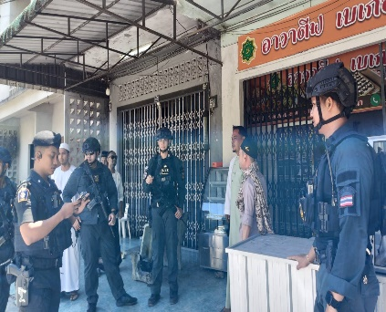
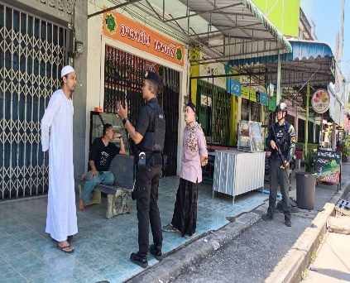
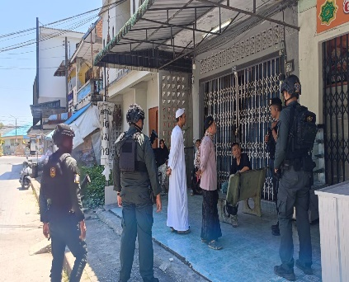

วันนี้ 21 มี.ค.69 เวลา 11.00 น. พ.ต.อ.สายูตี กาเต๊ะ ผกก.สภ.ยะหา, พ.ต.ท.บรรพต มณีคล้าย รอง ผกก. ป. สภ.ยะหา, พ.ต.ต.มะรอพี สาและ สวป.สภ.ยะหา, ร.ต.ท.สิรภพ ชุณหศิลปะ รอง สวป.สภ.ยะหา ปฏิบัติหน้าที่ร้อยเวร 20 พร้อมชุด ชป.อัสนีย์ ว.4 เหตุสามี-ภรรยา ทะเลาะวิวาท ซอย สุขาภิบาล4 ต.ยะหา อ.ยะหา จว.ยะลา ตามที่ได้รับเเจ้งจากศูนย์วิทยุ สภ.ยะหา ร้อยเวร 20 จึงได้โทรประสานกำนัน ผู้ใหญ่บ้านให้ช่วยเข้าไปตรวจสอบ พูดคุยกับผู้เเจ้ง ผลปรากฎว่า เป็นการทะเลาะวิวาทสืบเนื่องมาจากเรื่องชู้สาว ร้อยเวร 20 จึงเเนะนำให้ผู้เสียหายไปเเจ้งความร้องทุกข์ ต่อพงส ฯ สภ.ยะหา เเละให้ กำนัน ผู้ใหญ่บ้านประสานบุคคลที่เกี่ยวข้องเพื่อดำเนินการตามหลักศาสนาต่อไป

รับแจ้งเหตุทะเลาะวิวาท

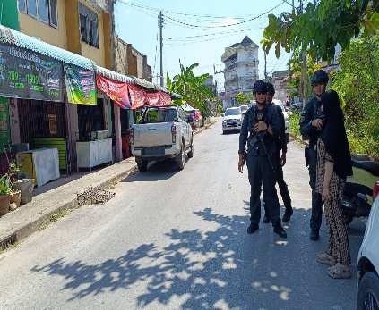
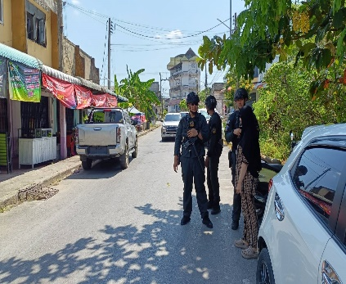
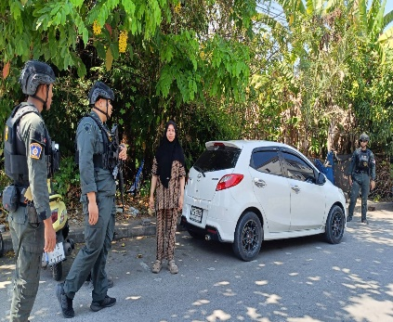

วันนี้ 21 มี.ค.69 เวลา 14.00 น. พ.ต.อ.สายูตี กาเต๊ะ ผกก.สภ.ยะหา, พ.ต.ท.บรรพต มณีคล้าย รอง ผกก.ป. สภ.ยะหา, พ.ต.ต.มะรอพี สาและ, สวป.สภ.ยะหา, ร.ต.ท.สิรภพ ชุณหศิลป รอง สวป.สภ.ยะหา ปฏิบัติหน้าที่ร้อยเวร 20 พร้อมชุด ชป.อัสนีย์ ว.4 เหตุสามี-ภรรยา ทะเลาะวิวาท มีบุคคลต้องสงสัยมาจอดรถ เฝ้าดูอยู่หน้าบ้าน เเละพูดจาข่มขู่จะทำร้ายร่างกาย ซอย สุขาภิบาล 4 ต.ยะหา อ.ยะหา จว.ยะลา ตามที่ได้รับเเจ้งจากศูนย์วิทยุ สภ.ยะหา ชป.อัสนีย์จึงได้เข้าไปตรวจสอบ ได้พูดคุยให้ให้คู่กรณีเข้าใจเเละกลับไปเเล้ว

เหตุรถ จยย.พุ่งชนกำแพง

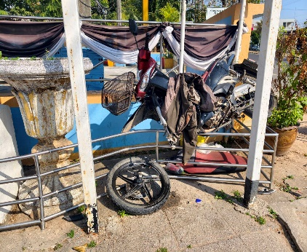
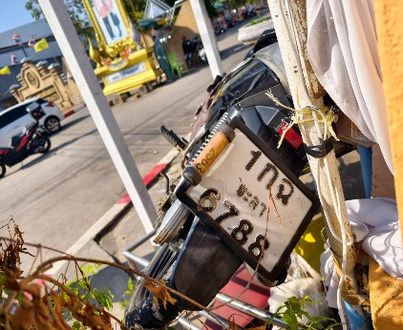
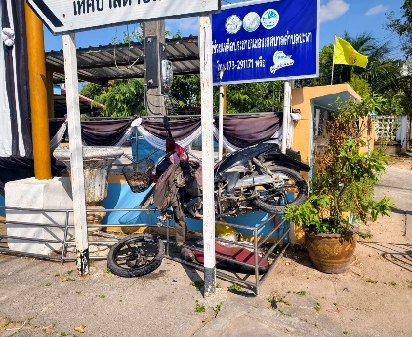

วันนี้ 21 มี.ค.69 เวลาประมาณ 15:10 น. พ.ต.อ.สายูตี กาเต๊ะ ผกก.สภ.ยะหา, พ.ต.ท.บรรพต มณีคล้าย รอง ผกก.ป. สภ.ยะหา, พ.ต.ต.มะรอพี สาและ สวป.สภ.ยะหา สายตรวจจราจร ว.4 เหตุรถจยย.พุ่งชนกำแพง ศูนย์พัฒนาเด็กเล็กตำบลยะหา ทำให้มีทรัพย์สินทางราชการเสียหาย มีผู้ได้รับบาดเจ็บ 2 รายเหตุเกิดบริเวณ หน้าเทศบาลตำบลยะหา

รับแจ้งเหตุ พ.241

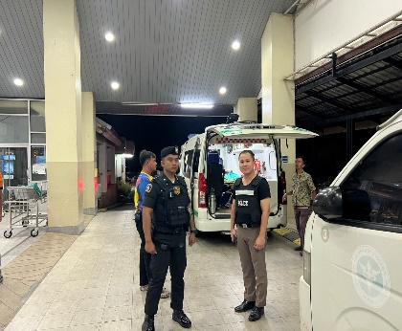
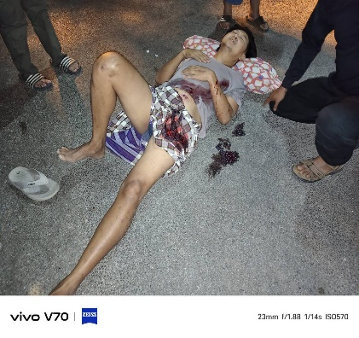
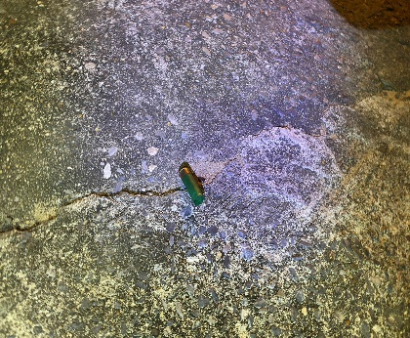

วันนี้ 22 มีนาคม 2569 เวลาประมาณ 20.00 น. พ.ต.อ.สายูตี กาเต๊ะ ผกก.สภ.ยะหา, พ.ต.ท.บรรพต มณีคล้าย รอง ผกก. ป. สภ.ยะหา, พ.ต.ต.มะรอพี สาและ สวป.สภ.ยะหา, ร.ต.ท.สิรภพ ชุณหศิลปรอง สวป.สภ.ยะหา ปฏิบัติหน้าที่ร้อยเวร 20 พร้อมชุด ชป.อัสนีย์ ได้รับแจ้งจากศูนย์วิทยุ สภ.ยะหา มีเหตุ พ.241 บริเวณ ที่ทำการผู้ใหญ่บ้าน ม.3 ต.ตาชี อ.ยะหา จว.ยะลา จึงได้เดินทางไปตรวจสอบที่เกิดเหตุ พบผู้ได้รับบาดเจ็บ ทราบชื่อ นายกิตติศักด์ บุรี (3950500250576) อายุ48 ปี ที่อยู่ 15 ม.3 ต.ตาชี อ.ยะหา จว.ยะลา ผู้ก่อเหตุ ทราบชื่อ นายนิกร แซ่ภู่ (3950500257171) อายุ 52 ปี ที่อยู่ 31 ม.3 ต.ตาชี อ.ยะหา จว.ยะลา เจ้าหน้าที่จึงได้นำตัวผู้ได้รับบาดเจ็บส่งโรงพยาบาลสมเด็จพระยุพราชยะหาเพื่อให้แพทย์ทำการรักษาพร้อมกันนี้ได้ทำการรักษาสถานที่เกิดเหตุไว้ และได้รายงานให้พนักงานสอบสวนทราบ เพื่อดำเนินการตามกฎหมายต่อไป

รับแจ้งเหตุรถชน

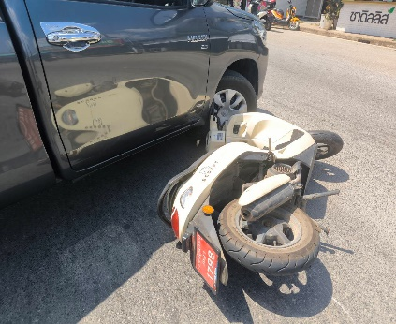
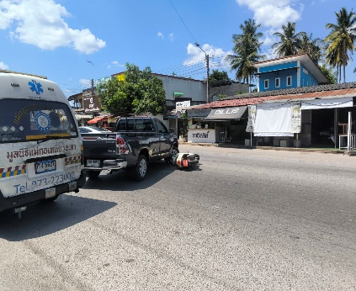
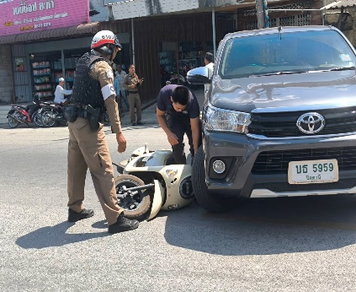

วันนี้ 23 มี.ค.69 เวลาประมาณ 14.00 น. พ.ต.อ.สายูตี กาเต๊ะ ผกก.สภ.ยะหา, พ.ต.ท.บรรพต มณีคล้าย รอง ผกก.ป. สภ.ยะหา, พ.ต.ต.มะรอพี สาและ สวป.สภ.ยะหา สายตรวจจราจร ว.4 เหตุ ว.40 ระหว่าง รถยนต์ กับรถจักรยานยนต์ มีผู้ได้รับบาดเจ็บเล็กน้อย 2 ราย กู้ภัยยะหานำส่งผู้บาดเจ็บ เหตุเกิดบริเวณ หน้าร้านเบบี้ชอปยะหา

ตรวจสอบแล้วถูกต้อง

พ.ต.ต.
( มะรอพี สาและ )
สวป.สภ.ยะหา

